(Σημείωση: Ο παρακάτω πίνακας περιεχομένων δεν αποτελεί το τελικό κείμενο, διότι εκκρεμούν ορθογραφικές και συντακτικές διορθώσεις)

ΠΙΝΑΚΑΣ ΠΕΡΙΕΧΟΜΕΝΩΝ
ΙΓ’ ΠΕΡΙΟΔΟΣ
ΠΡΟΕΔΡΕΥΟΜΕΝΗΣ ΚΟΙΝΟΒΟΥΛΕΥΤΙΚΗΣ ΔΗΜΟΚΡΑΤΙΑΣ
ΣΥΝΟΔΟΣ Γ΄

ΣΥΝΕΔΡΙΑΣΗ ΛΑ΄
Πέμπτη 17 Νοεμβρίου 2011

ΘΕΜΑΤΑ
Α. ΕΙΔΙΚΑ ΘΕΜΑΤΑ
1. Επικύρωση Πρακτικών, σελ.
2. Ειδική Ημερήσια Διάταξη:
Ειδική Συνεδρίαση της Ολομέλειας της Βουλής αφιερωμένη στην ημέρα μνήμης για το Πολυτεχνείο, σελ.
3. Τήρηση ενός λεπτού σιγής στη μνήμη των αγωνιστών και των θυμάτων του Πολυτεχνείου και της Δημοκρατίας, σελ.
4. Επί διαδικαστικού θέματος, σελ.
Β. ΚΟΙΝΟΒΟΥΛΕΥΤΙΚΟΣ ΕΛΕΓΧΟΣ
Κατάθεση αναφορών, σελ.
ΠΡΟΕΔΡΟΣ
ΠΕΤΣΑΛΝΙΚΟΣ Φ., σελ.
ΟΜΙΛΗΤΕΣ
Α. Ειδική Ημερήσια Διάταξη
ΔΡΙΤΣΑΣ Θ. , σελ.
ΚΑΚΛΑΜΑΝΗΣ Α. , σελ.
ΚΟΛΟΚΟΤΡΩΝΗΣ Ά. , σελ.
ΚΟΝΤΟΓΙΑΝΝΗΣ Γ. , σελ.
ΛΕΒΕΝΤΗΣ Α. , σελ.
ΜΑΓΚΡΙΩΤΗΣ Ι. , σελ.
ΜΠΕΝΤΕΝΙΩΤΗΣ Ε. , σελ.
ΠΑΠΑΔΗΜΟΣ Λ. , σελ.
ΠΕΤΣΑΛΝΙΚΟΣ Φ. , σελ.
ΣΙΟΥΦΑΣ Δ. , σελ.
ΤΑΛΙΑΔΟΥΡΟΣ Σ. , σελ.
ΧΑΛΒΑΤΖΗΣ Σ. , σελ.
Β. Επί διαδικαστικού θέματος
ΠΕΤΣΑΛΝΙΚΟΣ Φ. , σελ.

ΠΡΑΚΤΙΚΑ ΒΟΥΛΗΣ
ΙΓ΄ ΠΕΡΙΟΔΟΣ
ΠΡΟΕΔΡΕΥΟΜΕΝΗΣ ΚΟΙΝΟΒΟΥΛΕΥΤΙΚΗΣ ΔΗΜΟΚΡΑΤΙΑΣ
ΣΥΝΟΔΟΣ Γ΄
ΣΥΝΕΔΡΙΑΣΗ ΛΑ΄
Πέμπτη 17 Νοεμβρίου 2011
Αθήνα, σήμερα στις 17 Νοεμβρίου 2011, ημέρα Πέμπτη και ώρα 11.18΄ συνήλθε στην Αίθουσα των συνεδριάσεων του Βουλευτηρίου η Βουλή σε ολομέλεια για να συνεδριάσει υπό την προεδρία του Προέδρου αυτής κ. ΦΙΛΙΠΠΟΥ ΠΕΤΣΑΛΝΙΚΟΥ.
ΠΡΟΕΔΡΟΣ (Φίλιππος Πετσάλνικος): Κυρίες και κύριοι συνάδελφοι, αρχίζει η συνεδρίαση.
Παρακαλείται η κυρία Γραμματέας να ανακοινώσει τις αναφορές προς το Σώμα.
(Ανακοινώνονται προς το Σώμα από την κ. Μαρία Κυριακοπούλου, Βουλευτή Αχαΐας, τα ακόλουθα:
Α. ΚΑΤΑΘΕΣΗ ΑΝΑΦΟΡΩΝ
1) Ο Βουλευτής Λασιθίου κ. ΜΙΧΑΗΛ ΚΑΡΧΙΜΑΚΗΣ κατέθεσε αναφορά με την οποία ο κ.Δημήτρης Α. Γιαννόπουλος, Ταξίαρχος ε.α. αιτείται να επισπευθεί άμεσα, για την κατηγορία των απολυθέντων Αξιωματικών, η επανενεργοποίηση και απονομή της ανασταλείσας σύνταξης.
2) Ο Βουλευτής Λασιθίου κ. ΜΙΧΑΗΛ ΚΑΡΧΙΜΑΚΗΣ κατέθεσε αναφορά με την οποία ο κ. Αλέκος Αλεξιάδης, Διευθυντής ΔΕΣΦΑ αιτείται να ενημερωθεί για θέματα συνταξιοδότησης και πρόσθετης παραμονής στην υπηρεσία.
3) Ο Βουλευτής Λασιθίου κ. ΜΙΧΑΗΛ ΚΑΡΧΙΜΑΚΗΣ κατέθεσε αναφορά με την οποία ο κ. Χειμωνόπουλος Αθανάσιος αιτείται την επαναφορά του 10% στις Πανελλαδικές Εισαγωγικές Εξετάσεις.
4) Ο Βουλευτής Α΄ Αθηνών κ. ΑΘΑΝΑΣΙΟΣ ΠΛΕΥΡΗΣ κατέθεσε αναφορά με την οποία η Ομοσπονδία Φορτηγών Αυτοκινητιστών Ελλάδος Διεθνών Μεταφορών εκφράζει τις θέσεις της σε μια σειρά επαγγελματικών θεμάτων που απασχολούν το συγκεκριμένο κλάδο.
5) Ο Βουλευτής Μεσσηνίας κ. ΙΩΑΝΝΗΣ ΛΑΜΠΡΟΠΟΥΛΟΣ κατέθεσε αναφορά με την οποία η Συντεχνία Αρτοποιών Μεσσηνίας εκφράζει την αντίθεσή της στο ενδεχόμενο τροποποίησης του ν.3526/2007 που θα οδηγήσει τον φούρνο της γειτονιάς σε αφανισμό.
6) Ο Βουλευτής Β΄ Θεσσαλονίκης κ. ΣΑΒΒΑΣ ΑΝΑΣΤΑΣΙΑΔΗΣ κατέθεσε αναφορά με την οποία η Ένωση Αστυνομικών Υπαλλήλων Νομού Θεσαλονίκης καταγγέλλει παραβίαση του άρθρου 1 του π.δ.394/2001 και ειδικότερα του συνολικά εβδομαδιαίου χρόνου εργασίας.
7) Ο Βουλευτής Λασιθίου κ. ΜΙΧΑΗΛ ΚΑΡΧΙΜΑΚΗΣ κατέθεσε αναφορά με την οποία ο κ.Γκαντουλούδης Βασίλης αιτείται να εγκριθεί η αίτηση απόσπασης της κόρης του εξαιτίας σοβαρών οικογενειακών λόγων.
8) Ο Βουλευτής Λασιθίου κ. ΜΙΧΑΗΛ ΚΑΡΧΙΜΑΚΗΣ κατέθεσε αναφορά με την οποία ο Γενικός Διευθυντής της Δημοτικής Επιχείρησης Ύδρευσης Αποχέτευσης Σητείας (ΔΕΥΑΣ) αιτείται να ενημερωθεί σχετικά με τις εξελίξεις για χρηματοδότηση στην Ειδική Υπηρεσία Διαχείρισης Ε.Π. «Περιβάλλον & Αειφόρος Ανάπτυξη 2007-2013» και στον άξονα προτεραιότητας (2) «Προστασία και Διαχείριση Υδατικών Πόρων».
9) Ο Βουλευτής Λασιθίου κ. ΜΙΧΑΗΛ ΚΑΡΧΙΜΑΚΗΣ κατέθεσε αναφορά με την οποία η κ.Σόνια Ταβλά Κυριακάκη, ιατρός ακτινοδιαγνώστης ακτινολόγος αιτείται και διεκδικεί ισότιμη αντιμετώπιση για τους Λασιθιώτες, σε θέματα υγείας, με τους υπόλοιπους Έλληνες.
10) Ο Βουλευτής Λασιθίου κ. ΜΙΧΑΗΛ ΚΑΡΧΙΜΑΚΗΣ κατέθεσε αναφορά με την οποία ο ΟΑΣ Λασιθίου και ο Αγροτικός Σύλλογος «Ησίοδος» αιτούνται την επανεξέταση των φακέλων και την αποκατάσταση των αδικιών στους αγρότες που είχαν υποβάλλει αίτηση για αποζημίωση για το διατροφικό σκάνδαλο Ε.Coli.
11) Ο Βουλευτής Λασιθίου κ. ΜΙΧΑΗΛ ΚΑΡΧΙΜΑΚΗΣ κατέθεσε αναφορά με την οποία οι εργαζόμενοι και ο Επιστημονικά Υπεύθυνος της Κινητής Μονάδας Ψυχικής Υγείας Νομού Λασιθίου, η «Αρωγή» εκφράζουν την αντίθεσή τους για την περικοπή της χρηματοδότησης της Μονάδος, γεγονός το οποίο οδηγεί σταδιακά στη διακοπή λειτουργίας της και στη διακοπή των δωρεάν υπηρεσιών που προσφέρει.
12) Ο Βουλευτής Αχαΐας κ. ΝΙΚΟΛΑΟΣ ΝΙΚΟΛΟΠΟΥΛΟΣ κατέθεσε αναφορά με την οποία ο κ.Πάτροκλος Σκορδάς,Συνταγματάρχης α.ε. αιτείται την υιοθέτηση προτάσεών του για τη σωτηρία της εθνικής οικονομίας.
13) Ο Βουλευτής Αχαΐας κ. ΝΙΚΟΛΑΟΣ ΝΙΚΟΛΟΠΟΥΛΟΣ κατέθεσε αναφορά με την οποία το Εργατικό Κέντρο Νομού Σάμου αιτείται την καταβολή των δεδουλευμένων σε πέντε ναυτεργάτες που είναι εγκατελελειμμένοι στο Λιμάνι των Φούρνων.
14) Ο Βουλευτής Αχαΐας κ. ΝΙΚΟΛΑΟΣ ΝΙΚΟΛΟΠΟΥΛΟΣ κατέθεσε αναφορά με την οποία η ομάδα stage στο Νοσοκομείο Βόλου διαμαρτύρεται για τη μη εφαρμογή δικαστικής απόφασης για προσωρινή επιστροφή στην εργασία.
15) Ο Βουλευτής Αχαΐας κ. ΝΙΚΟΛΑΟΣ ΝΙΚΟΛΟΠΟΥΛΟΣ κατέθεσε αναφορά με την οποία η Ένωση Αποφοίτων ΕΣΔΔ-ΕΣΤΑ εκφράζει την αντίθεσή της στο νομοσχέδιο που αφορά στο ενιαίο μισθολόγιο -βαθμολόγιο του δημοσίου.
16) Οι Βουλευτές Λαρίσης κ. ΑΝΤΩΝΙΟΣ ΣΚΥΛΛΑΚΟΣ, Μαγνησίας κ. ΑΠΟΣΤΟΛΟΣ ΝΑΝΟΣ κατέθεσαν αναφορά με την οποία ο Εμπορικός Σύλλογος Φαρσάλων Νομού Λαρίσης εκφράζει την ανησυχία του για την έλλειψη προσωπικού στη ΔΟΥ Φαρσάλων.
17) Οι Βουλευτές, Α΄ Θεσσαλονίκης κ. ΙΩΑΝΝΗΣ ΖΙΩΓΑΣ και κ. ΣΟΦΙΑ ΚΑΛΑΝΤΙΔΟΥ και Β΄ Θεσσαλονίκης κ. ΘΕΟΔΩΡΟΣ ΙΓΝΑΤΙΑΔΗΣ κατέθεσαν αναφορά με την οποία γονείς και κάτοικοι του Παληού Δήμου Καβάλας διαμαρτύρονται για ανεπαρκή κτηριακή σχολική υποδομή στον οικισμό και ζητούν την κατασκευή νέου κτηρίου για τη στέγαση του Δημοτικού Σχολείου, καθώς και τη λειτουργία Γυμνασίου στον οικισμό με κατασκευή κτηρίου για τη στέγασή του.
18) Ο Βουλευτής Νομού Αττικής κ. ΠΑΝΤΕΛΕΗΜΩΝ (ΠΑΝΤΕΛΗΣ) ΑΣΠΡΑΔΑΚΗΣ κατέθεσε αναφορά με την οποία ο Δήμαρχος Ελευσίνας Νομού Αττικής αιτείται την ανέγερση του 3ου Δημοτικού Σχολείου στην περιοχή της Μαγούλας και την ένταξή του στο ΕΣΠΑ Αττικής.
19) Ο Βουλευτής Πέλλης κ. ΒΑΣΙΛΕΙΟΣ ΓΙΟΥΜΑΤΖΙΔΗΣ κατέθεσε αναφορά με την οποία ο Αντιπεριφερειάρχης Πέλλας αιτείται την αξιοποίηση του Αγροκτήματος του ΕΘΙΑΓΕ στην Παραλίμνη Γιαννιτσών προς όφελος της τοπικής κοινωνίας.
20) Ο Βουλευτής Λασιθίου κ. ΜΙΧΑΗΛ ΚΑΡΧΙΜΑΚΗΣ κατέθεσε αναφορά με την οποία ο Δήμαρχος Αγίου Νικολάου, Νομού Λασιθίου αιτείται την παραχώρηση οικοπέδου για την ανέγερση περιφερειακού ιατρείου.
21) Ο Βουλευτής Αχαΐας κ. ΝΙΚΟΛΑΟΣ ΝΙΚΟΛΟΠΟΥΛΟΣ κατέθεσε αναφορά με την οποία το Εργατοϋπαλληλικό Κέντρο Αρκαδίας εκφράζει την αντίθεσή του στις πολιτικές των μνημονίων, του μεσοπρόθεσμου και του πολυνομοσχεδίου .
22) Ο Βουλευτής Νομού Αττικής κ. ΑΘΑΝΑΣΙΟΣ ΜΠΟΥΡΑΣ κατέθεσε αναφορά με την οποία ο Δήμαρχος του Δήμου Ελευσίνας αιτείται την παρέμβαση των αρμοδίων ώστε να ξεπεραστούν οι δυσκολίες για την ένταξη ανέγερσης του 3ου Δημοτικού Σχολείου Μαγούλας στο ΕΣΠΑ.
23) Ο Βουλευτής Αχαΐας κ. ΝΙΚΟΛΑΟΣ ΝΙΚΟΛΟΠΟΥΛΟΣ κατέθεσε δημοσίευμα εφημερίδας το οποίο αναφέρεται στα προβλήματα τα οποία αντιμετωπίζει ο εβδομαδιαίος επαρχιακός Τύπος.
24) Ο Βουλευτής Κορινθίας κ. ΑΓΓΕΛΟΣ ΜΑΝΩΛΑΚΗΣ κατέθεσε αναφορά με την οποία η κ.Αρναουτοπούλου Μαρίνα ως εκπρόσωπος των αποφοίτων τμήματος φωτογραφίας αιτείται να συμπεριληφθεί η ειδικότητα των αποφοίτων στις προκηρύξεις του ΑΣΕΠ, για την κατάρτιση πινάκων διοριστέων εκπαιδευτικών.
25) Ο Βουλευτής Μαγνησίας κ. ΠΑΥΛΟΣ ΜΑΡΚΑΚΗΣ κατέθεσε αναφορά με την οποία ο Πρόεδρος της Ελληνικής Ομοσπονδίας Θαλασσαιμίας αιτείται την τροποποίηση του κανονισμού αναπηρίας πασχόντων από Μεσογειακή αναιμία-δρεπανοκυτταρική αναιμία, ώστε να αποφευχθεί η περικοπή του ποσοστού αναπηρίας στο 50-80% αντί του 67% και άνω, όπως σήμερα ισχύει.
26) Η Βουλευτής Έβρου κ. ΕΛΕΝΗ ΤΣΙΑΟΥΣΗ κατέθεσε αναφορά με την οποία αιτείται την άμεση επίλυση των σοβαρών λειτουργικών προβλημάτων τα οποία αντιμετωπίζει η δομή της Εταιρίας Κοινωνικής Ψυχιατρικής και Ψυχικής Υγείας που λειτουργεί στην Θράκη.
27) Ο Βουλευτής Χίου κ. ΚΩΝΣΤΑΝΤΙΝΟΣ ΜΟΥΣΟΥΡΟΥΛΗΣ κατέθεσε αναφορά με την οποία η Περιφερειακή Ομοσπονδία ΑΜΕΑ Βορείου Αιγαίου εκφράζει τη δυσαρέσκεια της για τη δεινή κατάσταση που έχουν περιέλθει τα μέλη της, εξαιτίας των μέτρων της αντιλαϊκής πολιτικής η οποία εφαρμόζεται.
28) Ο Βουλευτής Ιωαννίνων κ. ΚΩΝΣΤΑΝΤΙΝΟΣ ΤΑΣΟΥΛΑΣ κατέθεσε αναφορά με την οποία η Ομοσπονδία Τουριστικών και Αγροτουριστικών Καταλυμάτων Ηπείρου «Ο Ξένιος Ζεύς» αιτείται την αναθεώρηση της διάταξης που αφορά στο πετρέλαιο θέρμανσης των τουριστικών καταλυμάτων τα οποία λειτουργούν υπό μορφή εταιρείας.
29) Ο Βουλευτής Χανίων κ. ΙΩΣΗΦ ΒΑΛΥΡΑΚΗΣ κατέθεσε αναφορά με την οποία η Ομοσπονδία Αγροτικών Συλλόγων Νομού Χανίων «Η Ενότητα» αιτείται την άμεση καταγραφή και την αποζημίωση από τον ΕΛΓΑ των μαντινοπαραγωγών.
30) Ο Βουλευτής Λασιθίου κ. ΜΙΧΑΗΛ ΚΑΡΧΙΜΑΚΗΣ κατέθεσε αναφορά με την οποία ο Δήμαρχος Αγίου Νικολάου αιτείται την απαλλοτρίωση ακινήτου για τη δημιουργία κοινόχρηστων χώρων πρασίνου.
31) Ο Βουλευτής Λασιθίου κ. ΜΙΧΑΗΛ ΚΑΡΧΙΜΑΚΗΣ κατέθεσε αναφορά με την οποία ο Δήμαρχος Αγίου Νικολάου αιτείται την έκδοση προεδρικού διατάγματος για την κατάργηση των αρμοδιοτήτων του Λιμενικού Ταμείου Λασιθίου που αφορούν στο Δήμο Αγίου Νικολάου και τη μεταφορά τους στο Δημοτικό Λιμενικό Αγίου Νικολάου.
32) Ο Βουλευτής Λασιθίου κ. ΜΙΧΑΗΛ ΚΑΡΧΙΜΑΚΗΣ κατέθεσε αναφορά με την οποία ο Δήμαρχος Αγίου Νικολάου, Νομού Λασιθίου αιτείται την έγκριση της Πολεοδομικής Μελέτης οικισμού «Σεισίου» του Δήμου Αγίου Νικολάου.
33) Ο Βουλευτής Λασιθίου κ. ΜΙΧΑΗΛ ΚΑΡΧΙΜΑΚΗΣ κατέθεσε αναφορά με την οποία ο Δήμαρχος Αγίου Νικολάου αιτείται την παραχώρηση οικοπέδου επιφανείας 749,62 τετραγωνικά μέτρα για την ανέγερση περιφερειακού ιατρείου.
34) Ο Βουλευτής Λασιθίου κ. ΜΙΧΑΗΛ ΚΑΡΧΙΜΑΚΗΣ κατέθεσε αναφορά με την οποία ο Δήμαρχος Αγίου Νικολάου αιτείται την αγορά οικοπέδου στο κέντρο της πόλης του Αγίου Νικολάου όπου υπάρχει αρχαιολογικός χώρος.
35) Ο Βουλευτής Λασιθίου κ. ΜΙΧΑΗΛ ΚΑΡΧΙΜΑΚΗΣ κατέθεσε αναφορά με την οποία ο Δήμαρχος Αγίου Νικολάου αιτείται την προώθηση των διαδικασιών ρύθμισης πολεοδομικών μελετών της περιοχής που βρίσκονται σε εκκρεμότητα.
36) Ο Βουλευτής Λασιθίου κ. ΜΙΧΑΗΛ ΚΑΡΧΙΜΑΚΗΣ κατέθεσε αναφορά με την οποία η κ.Ανθή Ξενάκη αιτείται την τροποποίηση του σχεδίου διάταξης που αφορά στην Μαρίνα Αγίου Νικολάου.
37) Ο Βουλευτής Λασιθίου κ. ΜΙΧΑΗΛ ΚΑΡΧΙΜΑΚΗΣ κατέθεσε αναφορά με την οποία ο Αντιπεριφερειάρχης Λασιθίου αιτείται την άμεση εξέταση του φακέλλου για το «Υποθαλάσσιο Πάρκο Αναψυχής με Τεχνητούς Υφάλους στην Παράκτια Περιοχή Αγίου Νικολάου Λασιθίου» προκειμένου να ενταχθεί το έργο στο ΕΣΠΑ.
38) Ο Βουλευτής Λασιθίου κ. ΜΙΧΑΗΛ ΚΑΡΧΙΜΑΚΗΣ κατέθεσε αναφορά με την οποία η Διευθύντρια του Τμήματος Περιβαλλοντικού και Χωρικού Σχεδιασμού Κρήτης αιτείται να ενημερωθεί σχετικά με θέματα που αφορούν το έργο «Διαμόρφωση αιγιαλού από Μέγαρο προς αποθήκη Μαυροφόρου στον οικισμό Σχίσμα του Δημοτικού Διαμερίσματος Ελούντας του Δήμου Αγίου Νικολάου» στο Νομό Λασιθίου.
39) Ο Βουλευτής Ηρακλείου κ. ΕΜΜΑΝΟΥΗΛ ΣΤΡΑΤΑΚΗΣ κατέθεσε αναφορά με την οποία ο κ.Αντώνιος Μαγγίνας, Αυτοκινητιστής Διεθνών Μεταφορών αιτείται να λυθεί, με ευνοϊκό τρόπο για τους «λήπτες», το πρόβλημα των «Λαμβανομένων-Ληπτών Τιμολογίων».
40) Ο Βουλευτής Ηρακλείου κ. ΕΜΜΑΝΟΥΗΛ ΣΤΡΑΤΑΚΗΣ κατέθεσε αναφορά με την οποία το Σωματείο Επιχειρηματιών Χώρων Στάθμευσης, Νομού Ηρακλείου αιτείται τη μεταβολή και τον πιο ορθολογικό τρόπο υπολογισμού του Ειδικού Τέλους Ακινήτων στους σταθμούς αυτοκινήτων προς εξασφάλιση μιας αναλογικότητας βαρών με στόχο την επιβίωση των επιχειρήσεων.
41) Ο Βουλευτής Β΄ Αθηνών κ. ΑΠΟΣΤΟΛΟΣ ΚΑΚΛΑΜΑΝΗΣ κατέθεσε αναφορά με την οποία ο κ.Γιώργος Φλωράς, βιβλιοπώλης, αιτείται την υιοθέτηση πρότασής του για τη διάθεση των βιβλίων του ΟΕΔΒ ,που βρίσκονται ως πλεονάζον υλικό, σε βιβλιοπωλεία, στους μαθητές.
42) Ο Βουλευτής Ηρακλείου κ. ΕΜΜΑΝΟΥΗΛ ΣΤΡΑΤΑΚΗΣ κατέθεσε αναφορά με την οποία η Κολυμβητική Ομοσπονδία Ελλάδος, Περιφερειακή Επιτροπή Κολύμβησης Υδατοσφαίρισης Κρήτης- Πόδου (ΠΕΚΥΚΡ) αιτείται την άμεση καταβολή του υπόλοιπου της κρατικής επιχορήγησης προς το ΕΑΚΗ και εκφράζει τη διαμαρτυρία τους για τις δυσκολίες προπόνησης των σωματείων στο Ηράκλειο Κρήτης.
43) Ο Βουλευτής Ηρακλείου κ. ΕΜΜΑΝΟΥΗΛ ΣΤΡΑΤΑΚΗΣ κατέθεσε αναφορά με την οποία ο Δήμος Μινώα Πεδιάδας, Νομού Ηρακλείου αιτείται άμεσα συνάντηση και ενημέρωση σχετικά με τη δρομολόγηση του έργου κατασκευής του νέου διεθνούς αεροδρομίου Καστελλίου στον οικείο Δήμο.
Β. ΑΠΑΝΤΗΣΕΙΣ ΥΠΟΥΡΓΩΝ ΣΕ ΕΡΩΤΗΣΕΙΣ ΒΟΥΛΕΥΤΩΝ
1. Στην με αριθμό 15673/03-05-2011 ερώτηση της Βουλευτού κ. Παπανδρέου - Παπαδάκη Ουρανία δόθηκε με το υπ’ αριθμ. 57281/28-9-2011 έγγραφο από τον Υφυπουργό Υγείας και Κοινωνικής Αλληλεγγύης η ακόλουθη απάντηση:
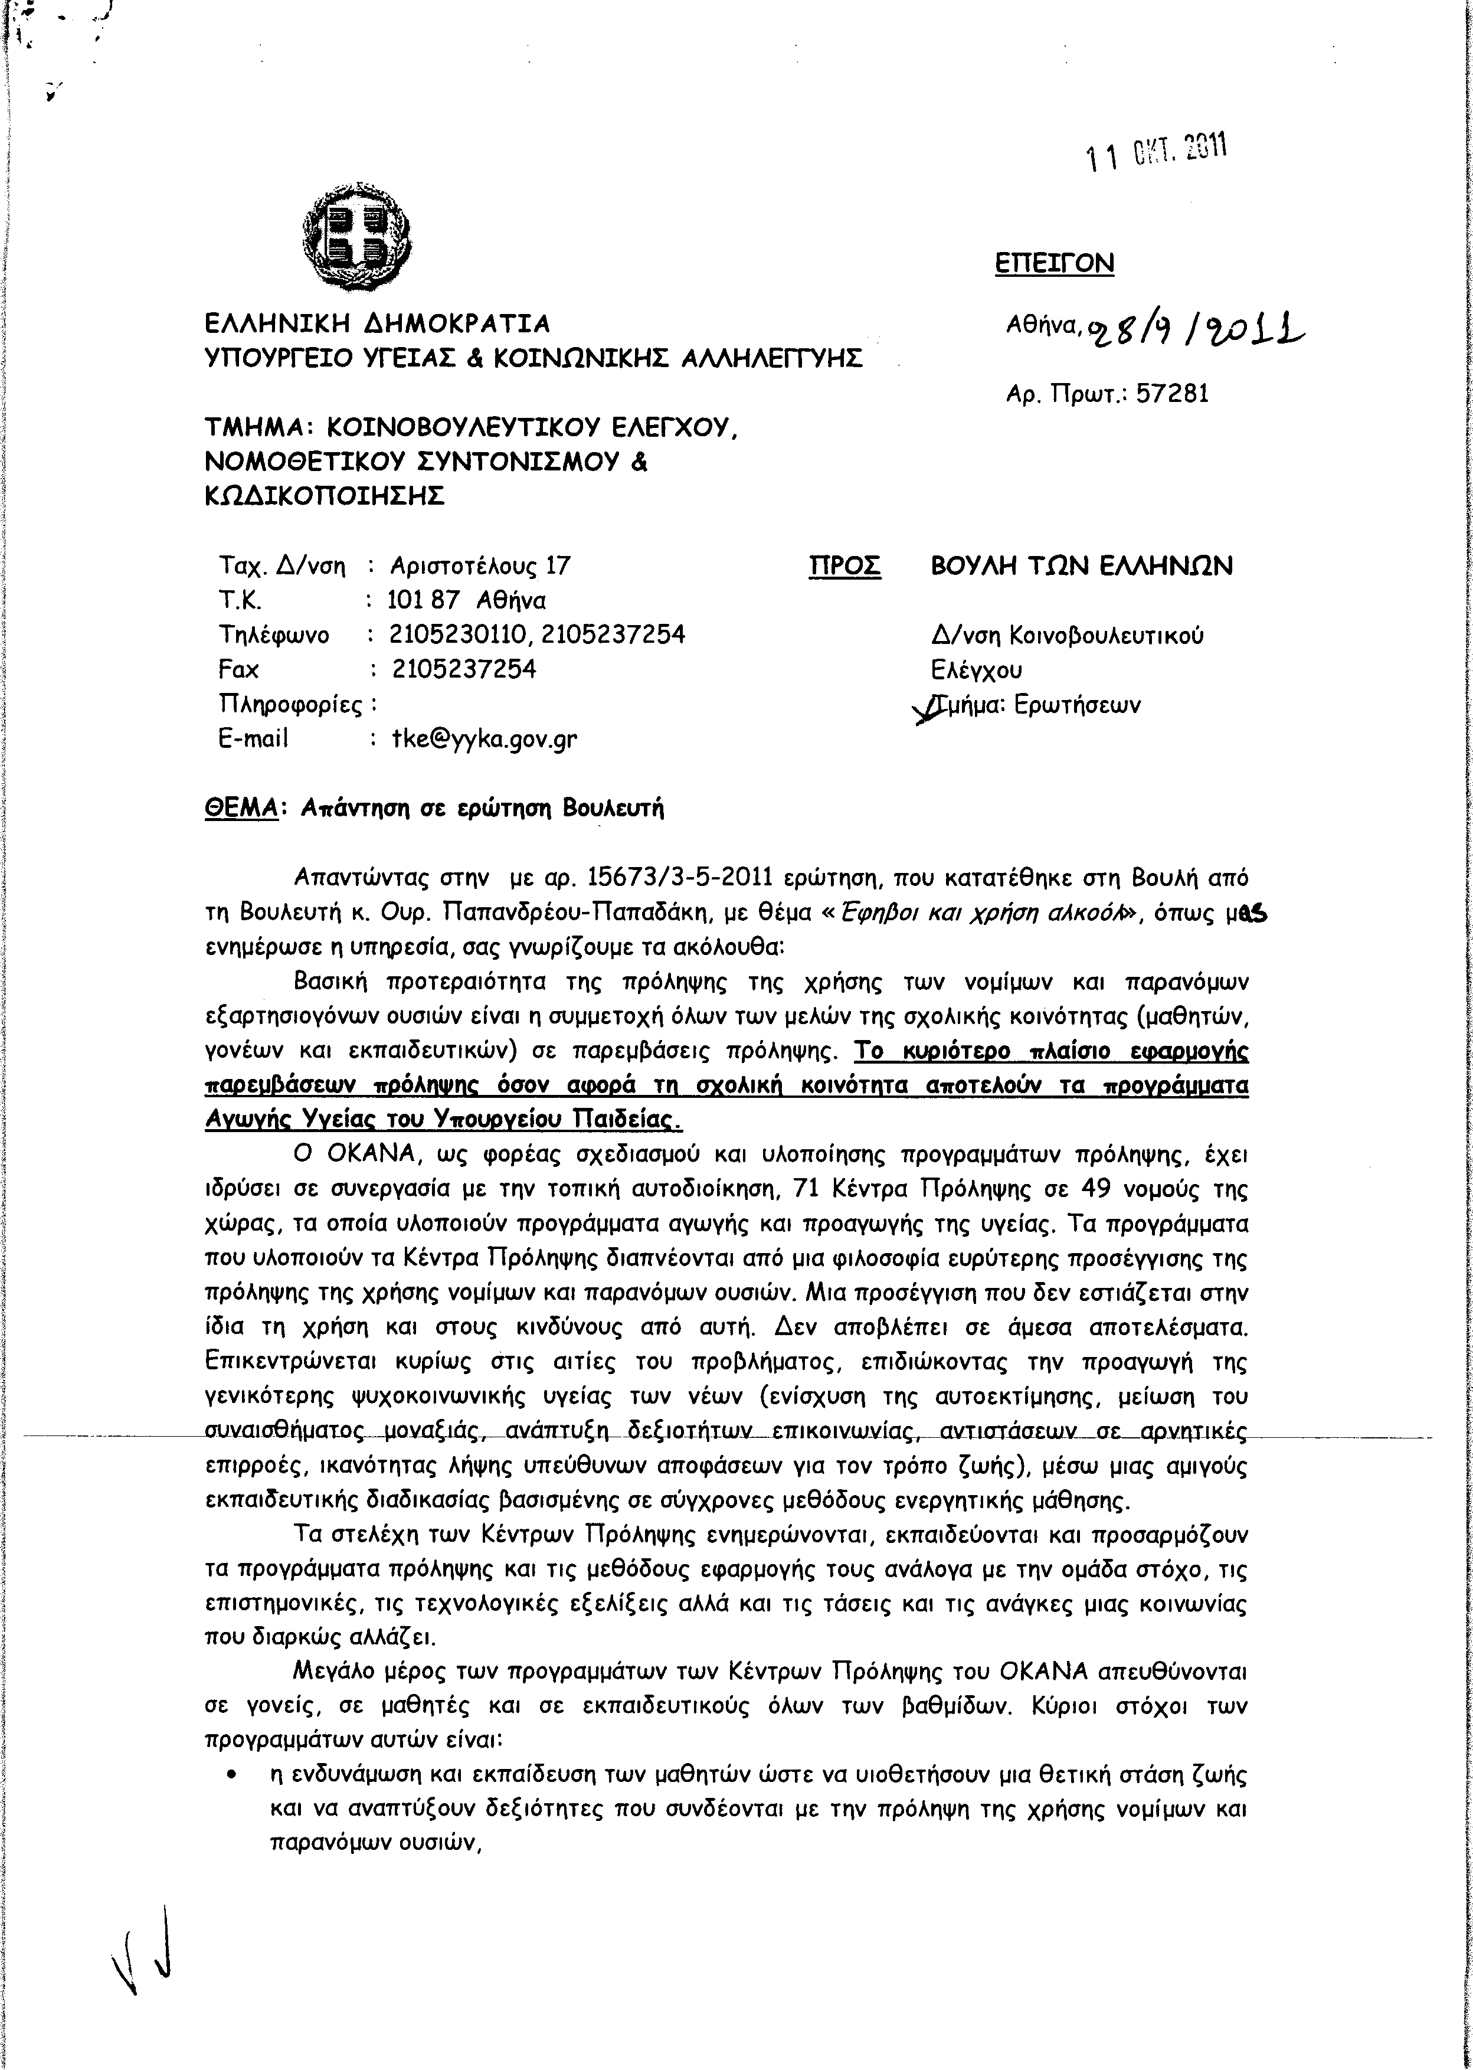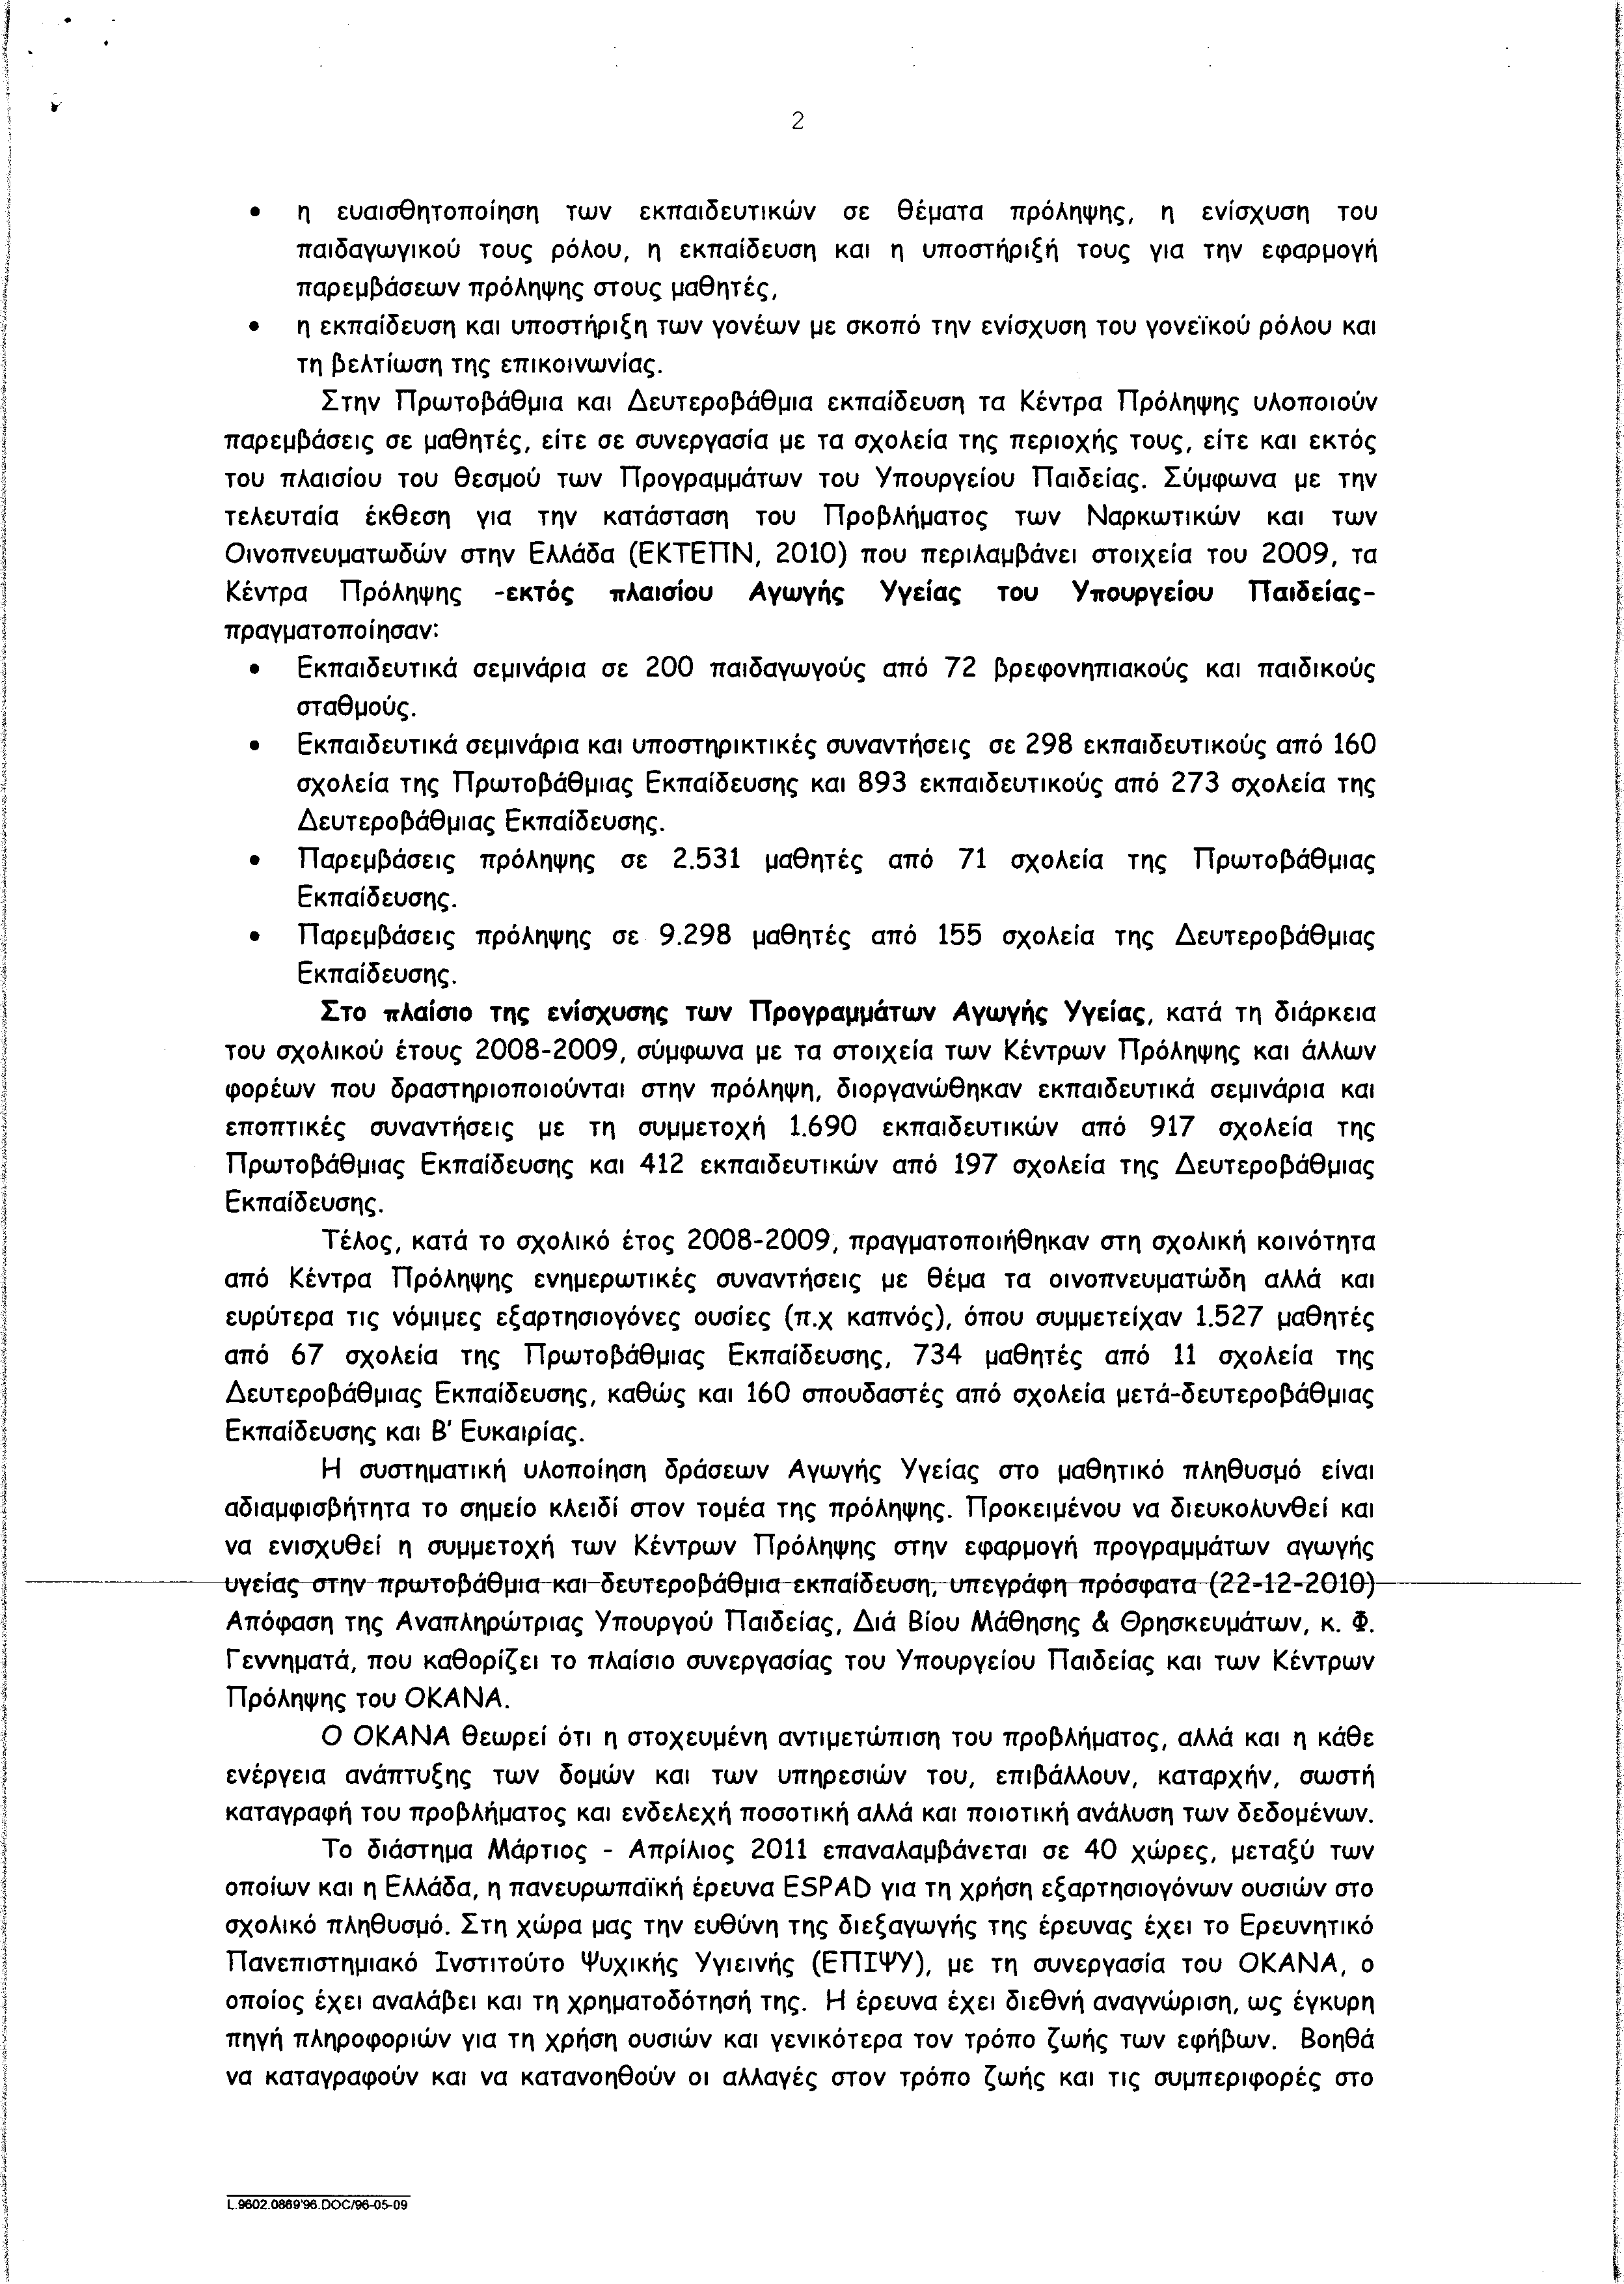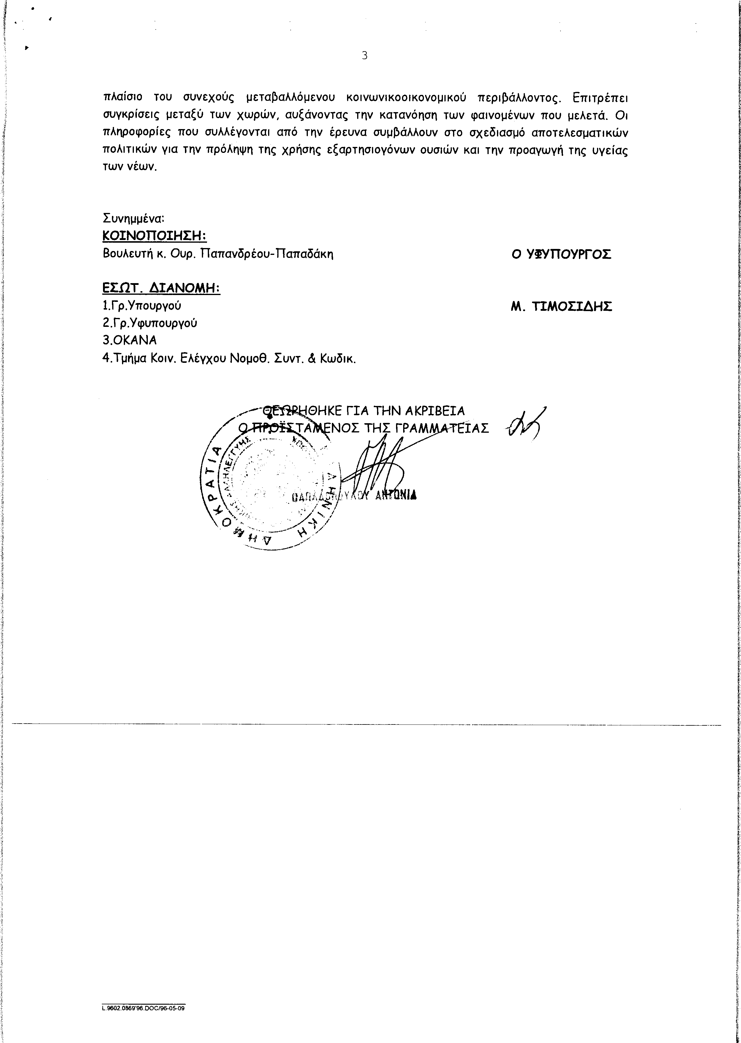
2. Στην με αριθμό 17835/09-06-2011 ερώτηση των Βουλευτών κυρίων Λεβέντη Αθανάσιου, Ψαριανού Γρηγόριου δόθηκε με το υπ’ αριθμ. 67039/19-9-2011 έγγραφο από τον Υφυπουργό Υγείας και Κοινωνικής Αλληλεγγύης η ακόλουθη απάντηση:
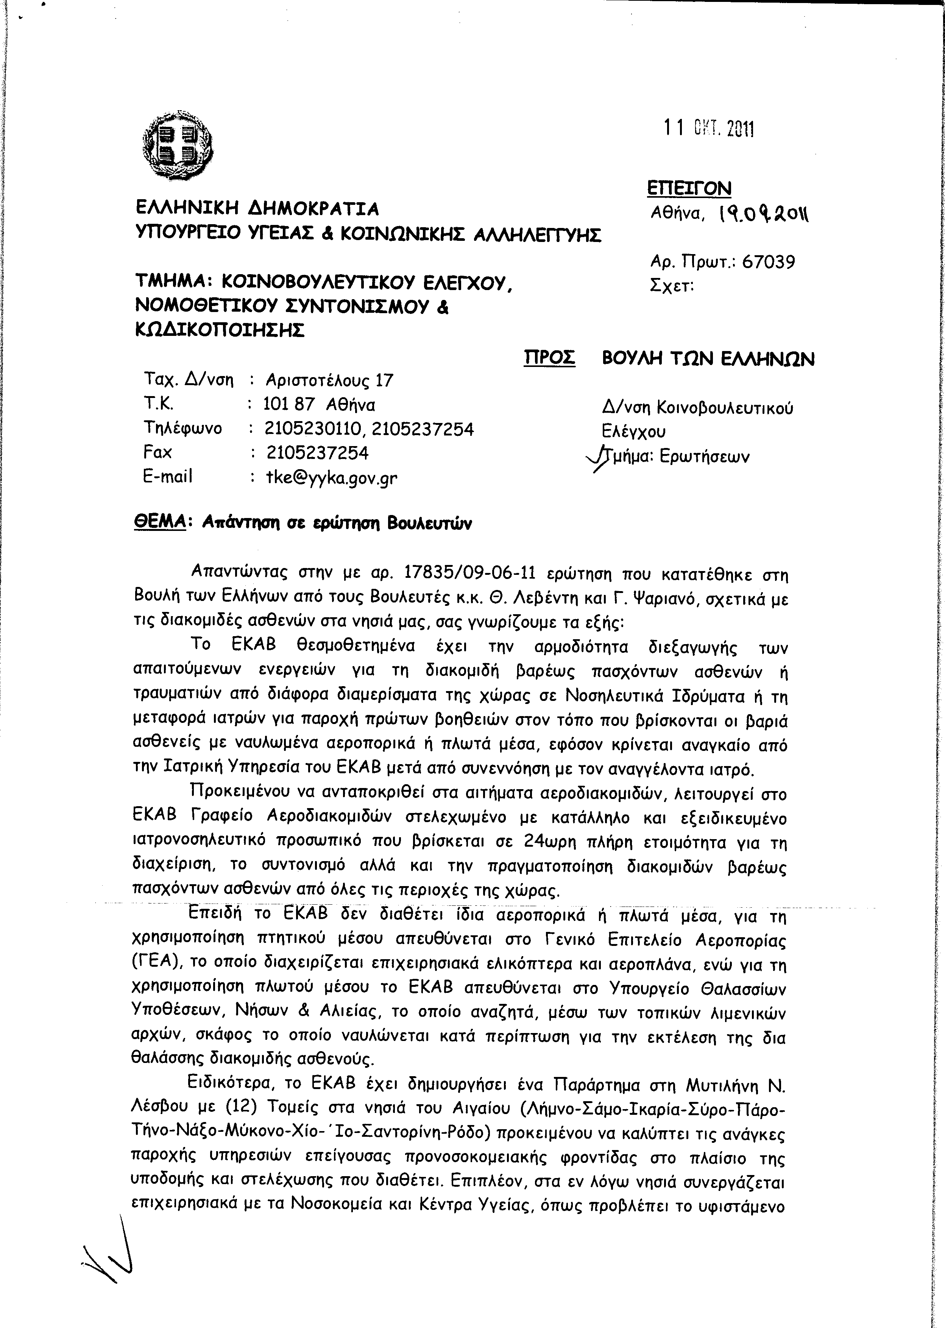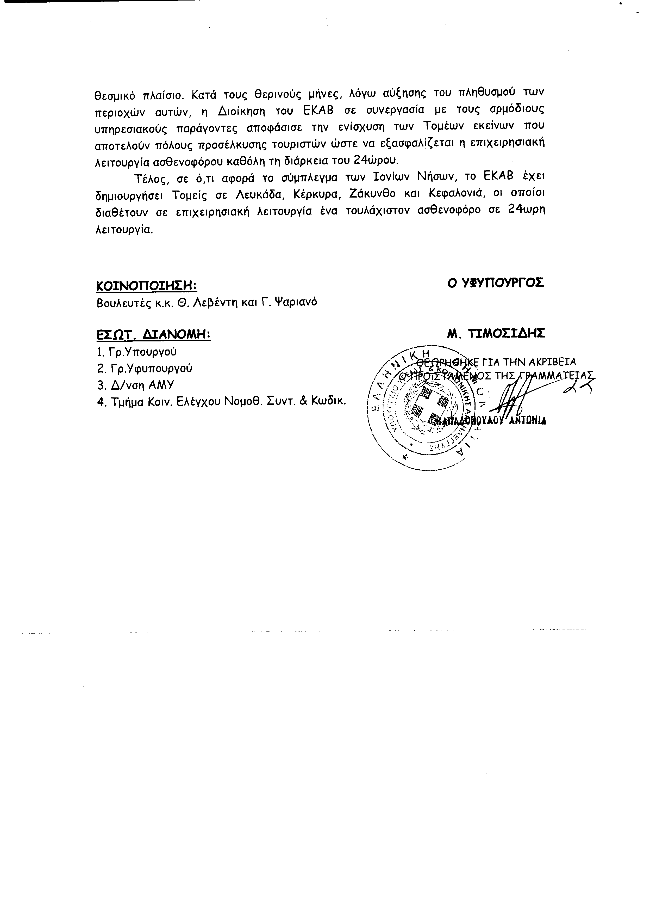
3. Στην με αριθμό 17996/14-06-2011 ερώτηση του Βουλευτή κ. Κιλτίδη Κωνσταντίνου δόθηκε με το υπ’ αριθμ. 67079/19-09-2011 έγγραφο από τον Υφυπουργό Υγείας και Κοινωνικής Αλληλεγγύης η ακόλουθη απάντηση:
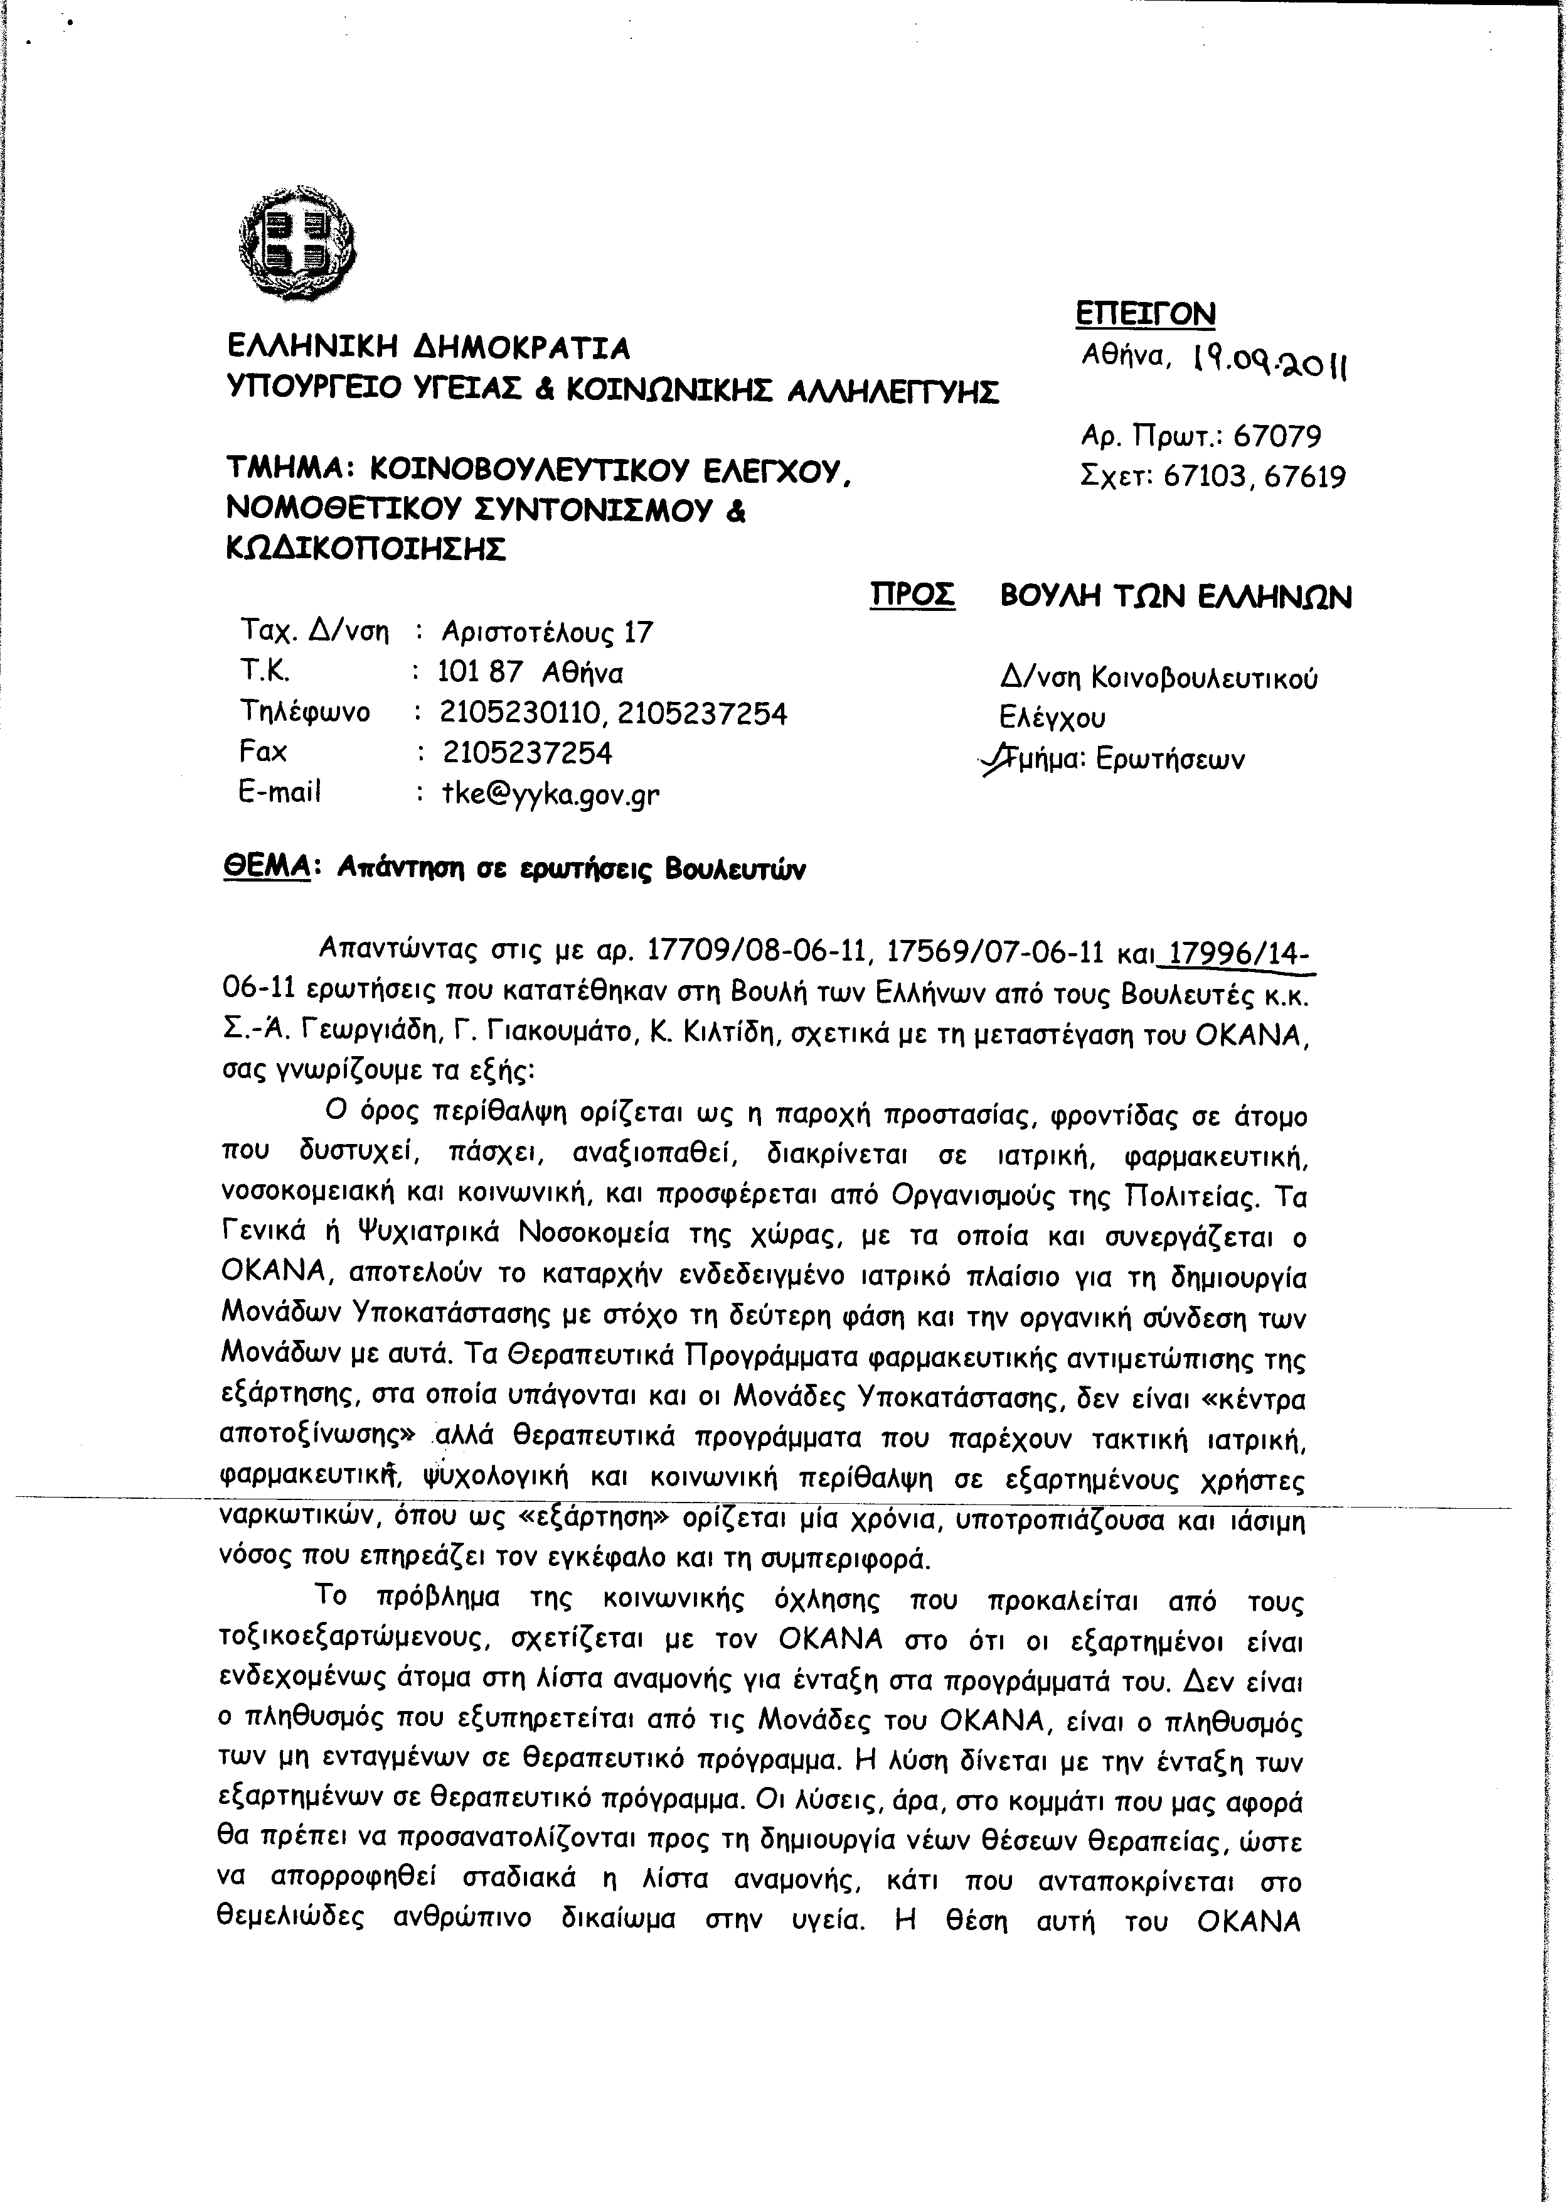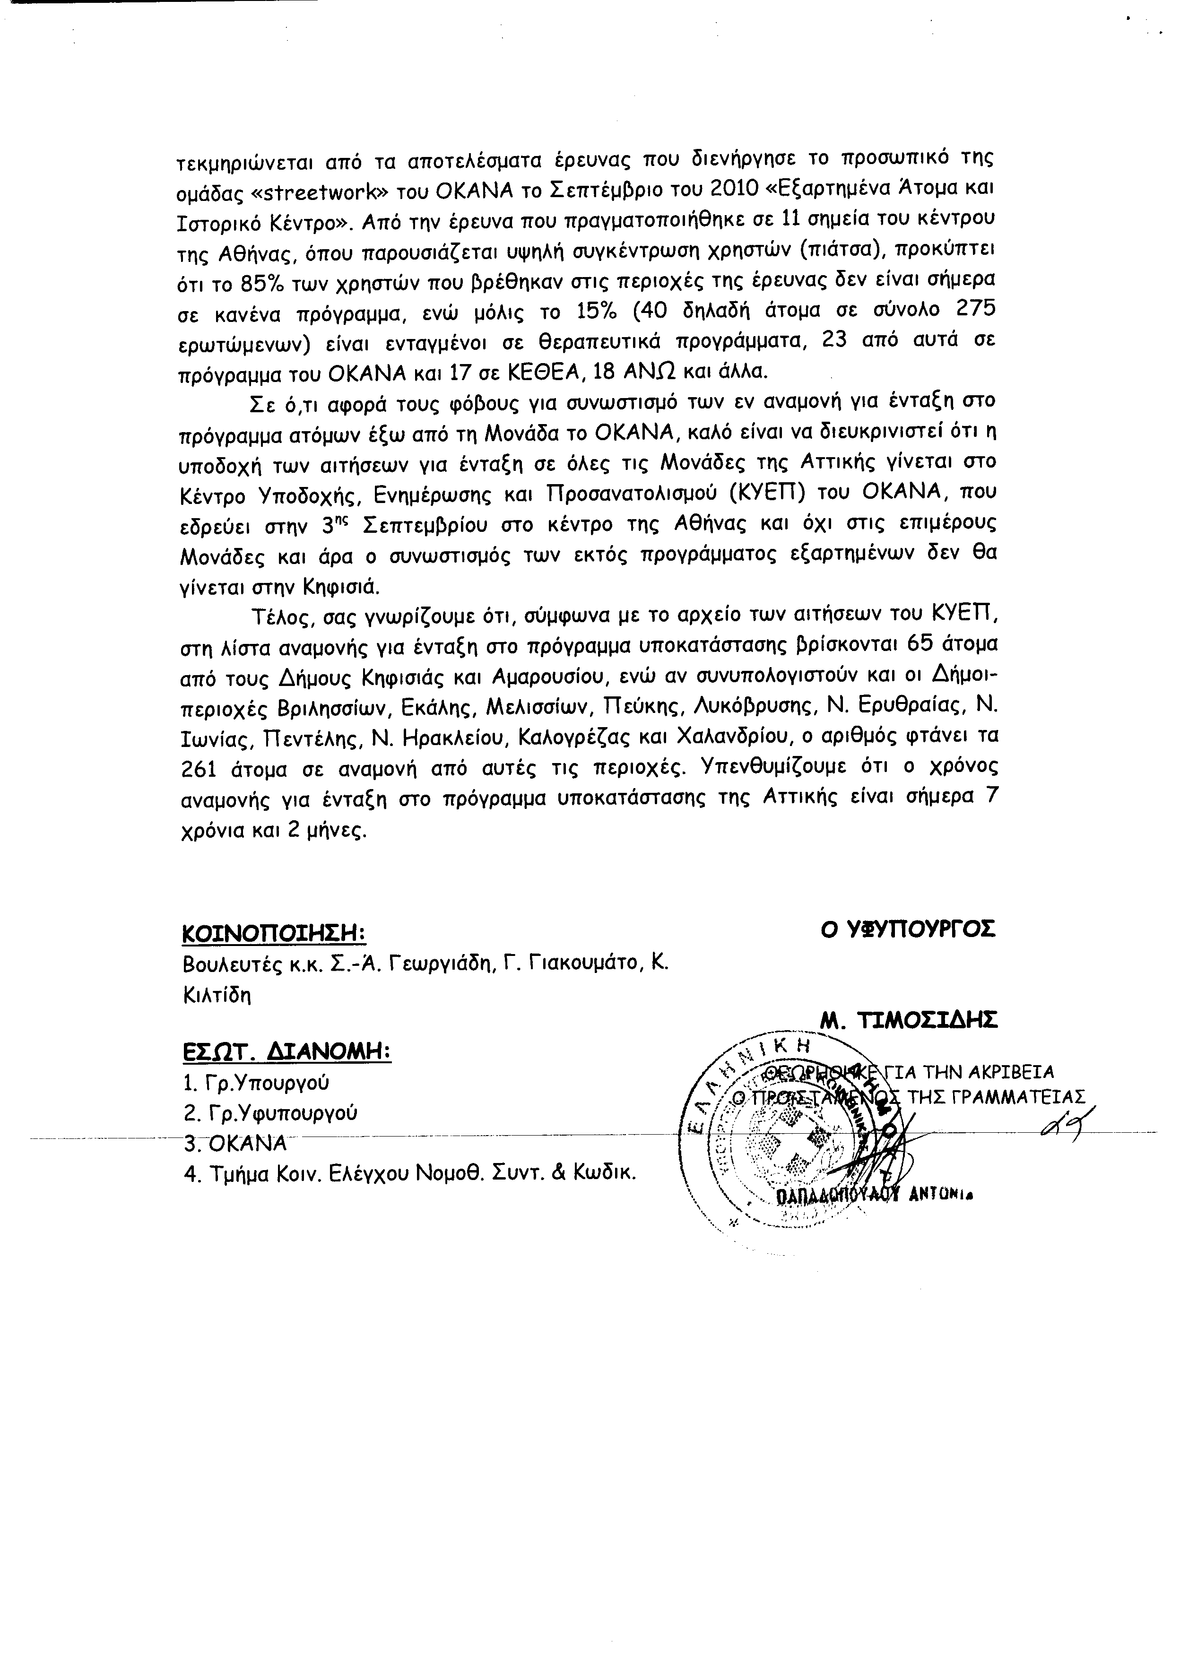
4. Στην με αριθμό 22128/01-09-2011 ερώτηση του Βουλευτή κ. Αϊβαλιώτη Κωνσταντίνου δόθηκε με το υπ’ αριθμ. 37960/ΕΥΣ 4579/11-10-2011 έγγραφο από τον Υφυπουργό Ανάπτυξης Ανταγωνιστικότητας και Ναυτιλίας η ακόλουθη απάντηση:
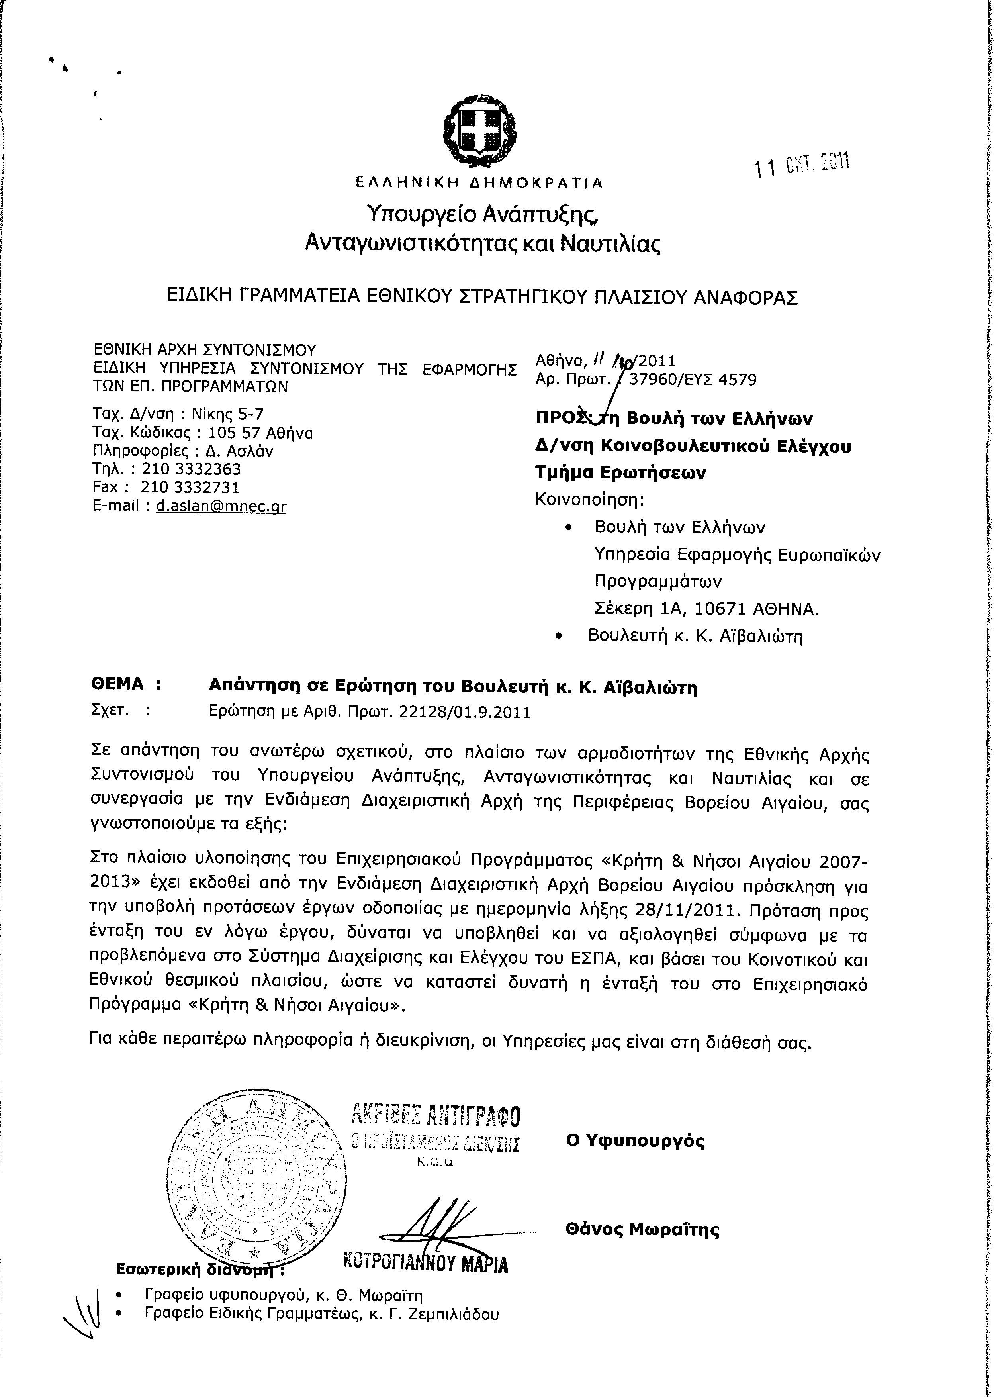
5. Στην με αριθμό 22497/09-09-2011 ερώτηση των Βουλευτών κυρίων Νικολόπουλου Νικόλαου, Καράογλου Θεοδώρου, Καριπίδη Αναστάσιου δόθηκε με το υπ’ αριθμ. Φ.90022/22357/2682/3-10-2011 έγγραφο από τον Υπουργό Εργασίας και Κοινωνικής Ασφάλισης η ακόλουθη απάντηση:
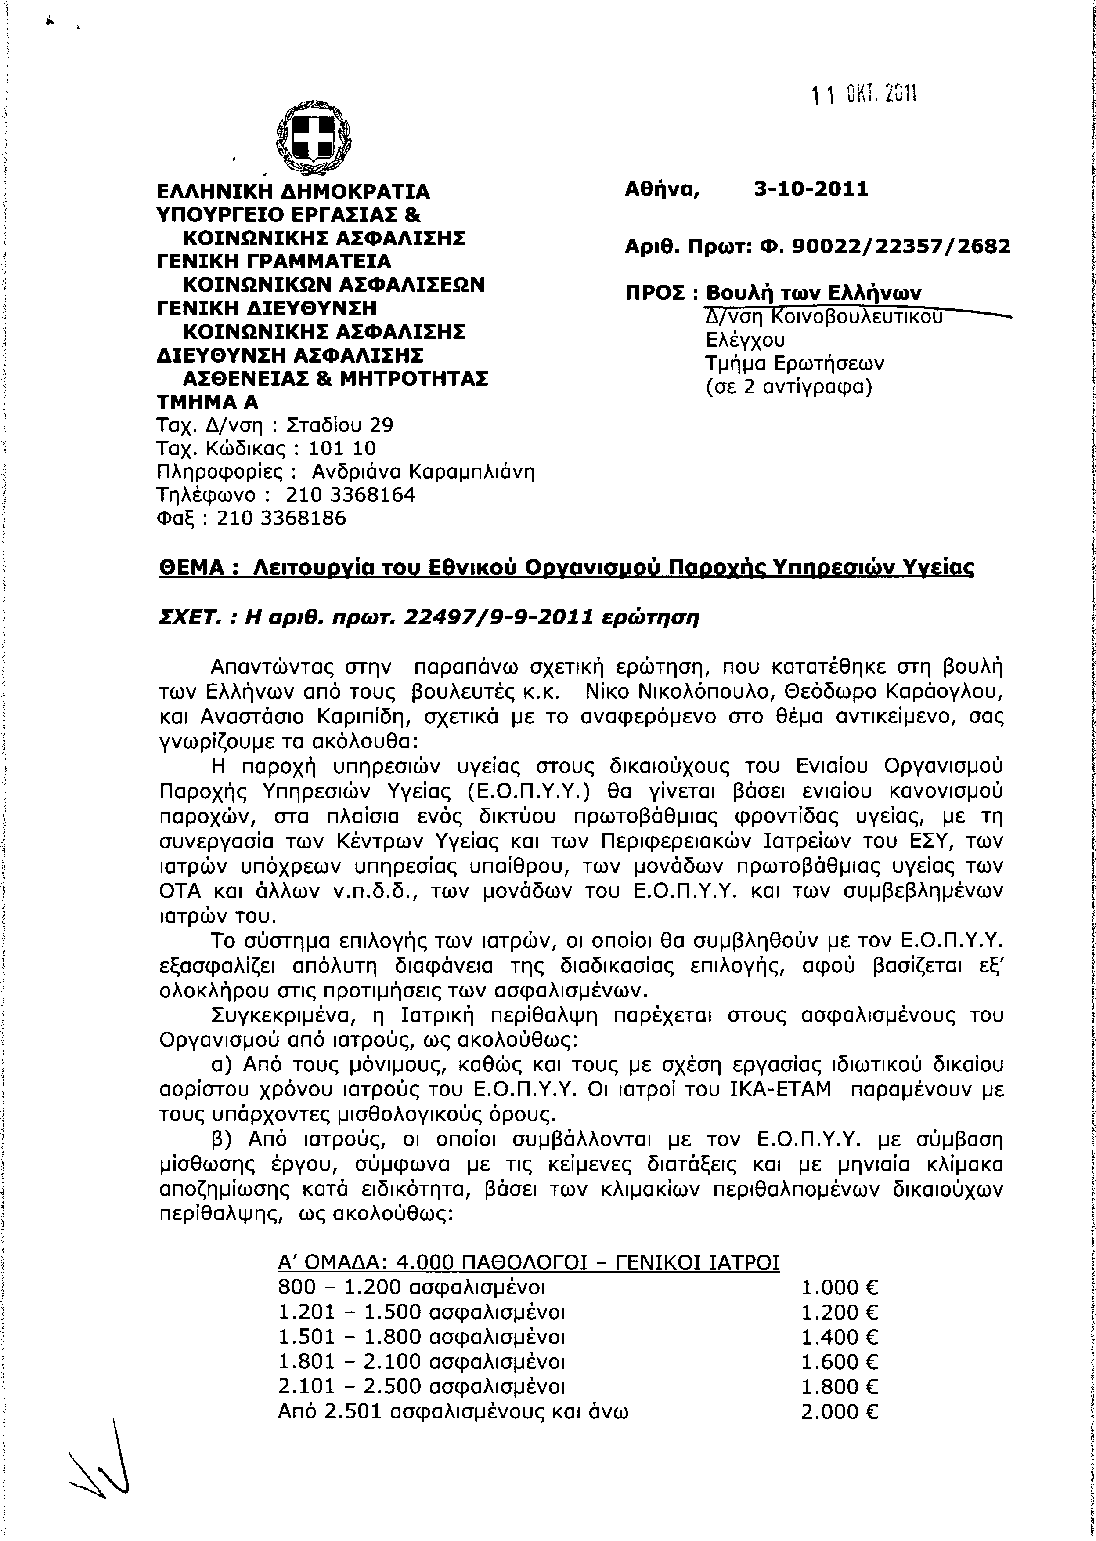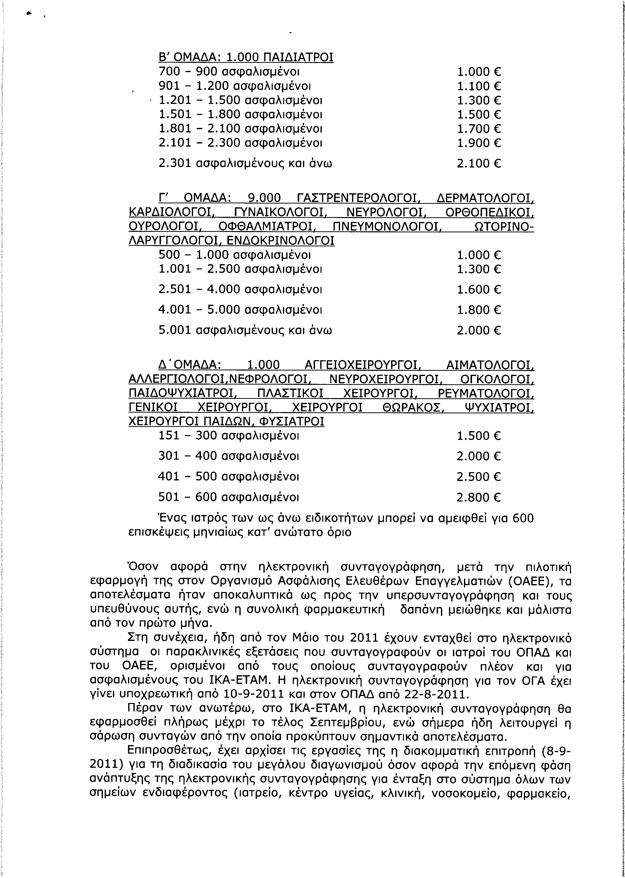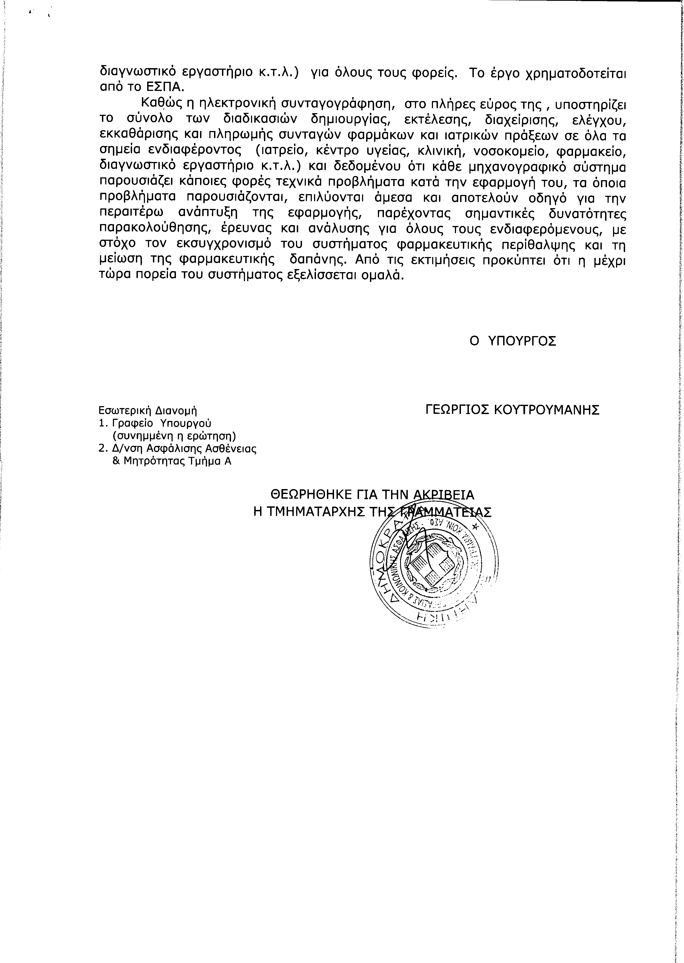
6. Στην με αριθμό 22787/16-09-2011 ερώτηση του Βουλευτή κ. Παναγιωτόπουλου Παναγιώτη (Πάνου) δόθηκε με το υπ’ αριθμ. 21/577/ΑΣ 42877 δις/3-10-2011 έγγραφο από τον Υπουργό Εξωτερικών η ακόλουθη απάντηση:
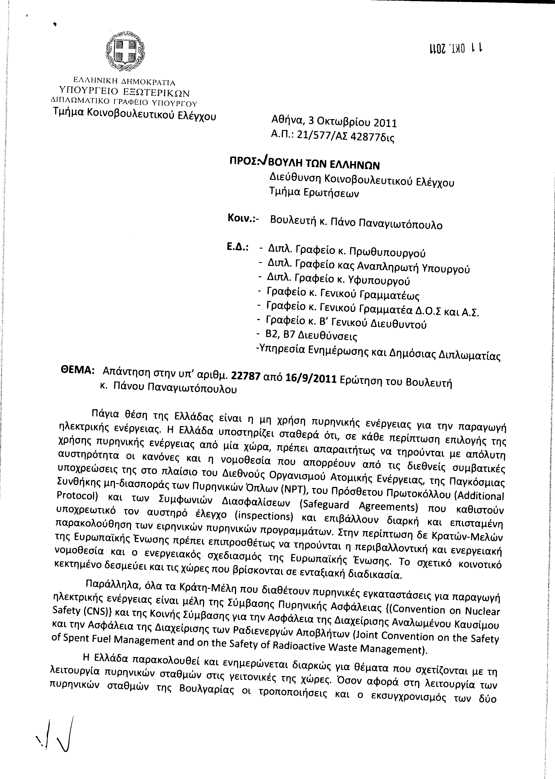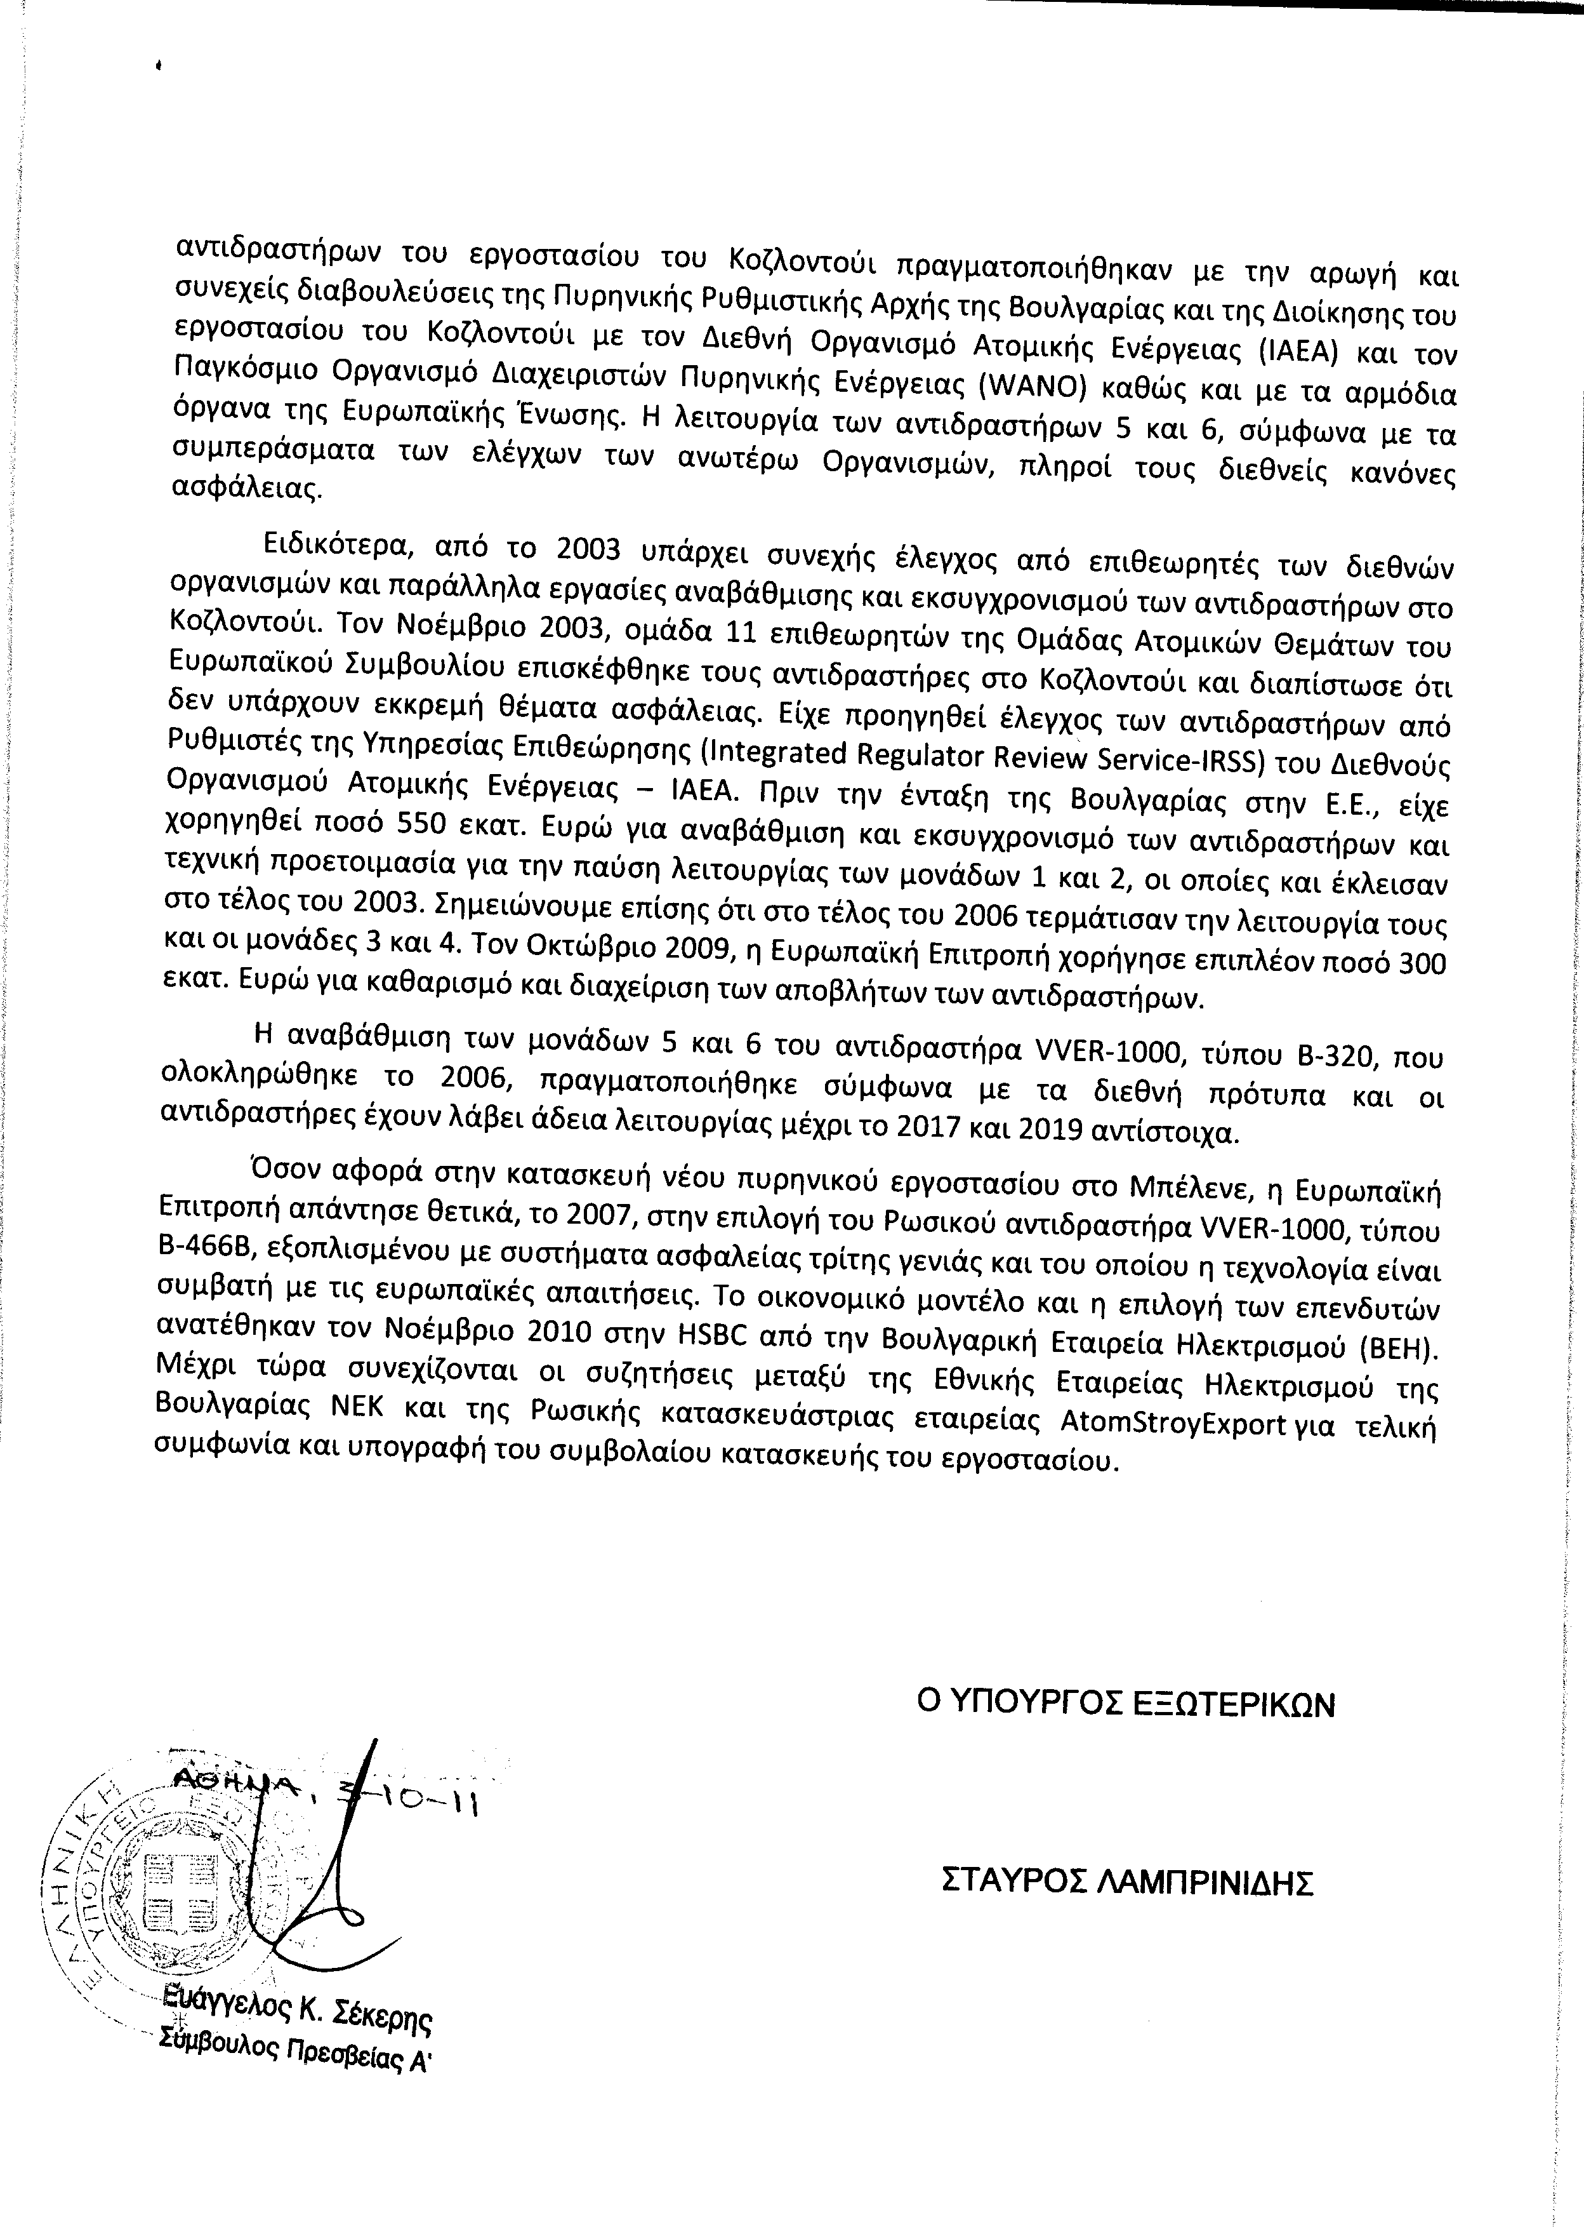
7. Στην με αριθμό 23013/21-09-2011 ερώτηση του Βουλευτή κ. Νικολόπουλου Νικόλαου δόθηκε με το υπ’ αριθμ. Φ.900α/8836/12226/11-10-2011 έγγραφο από τον Υπουργό Εθνικής Άμυνας η ακόλουθη απάντηση:
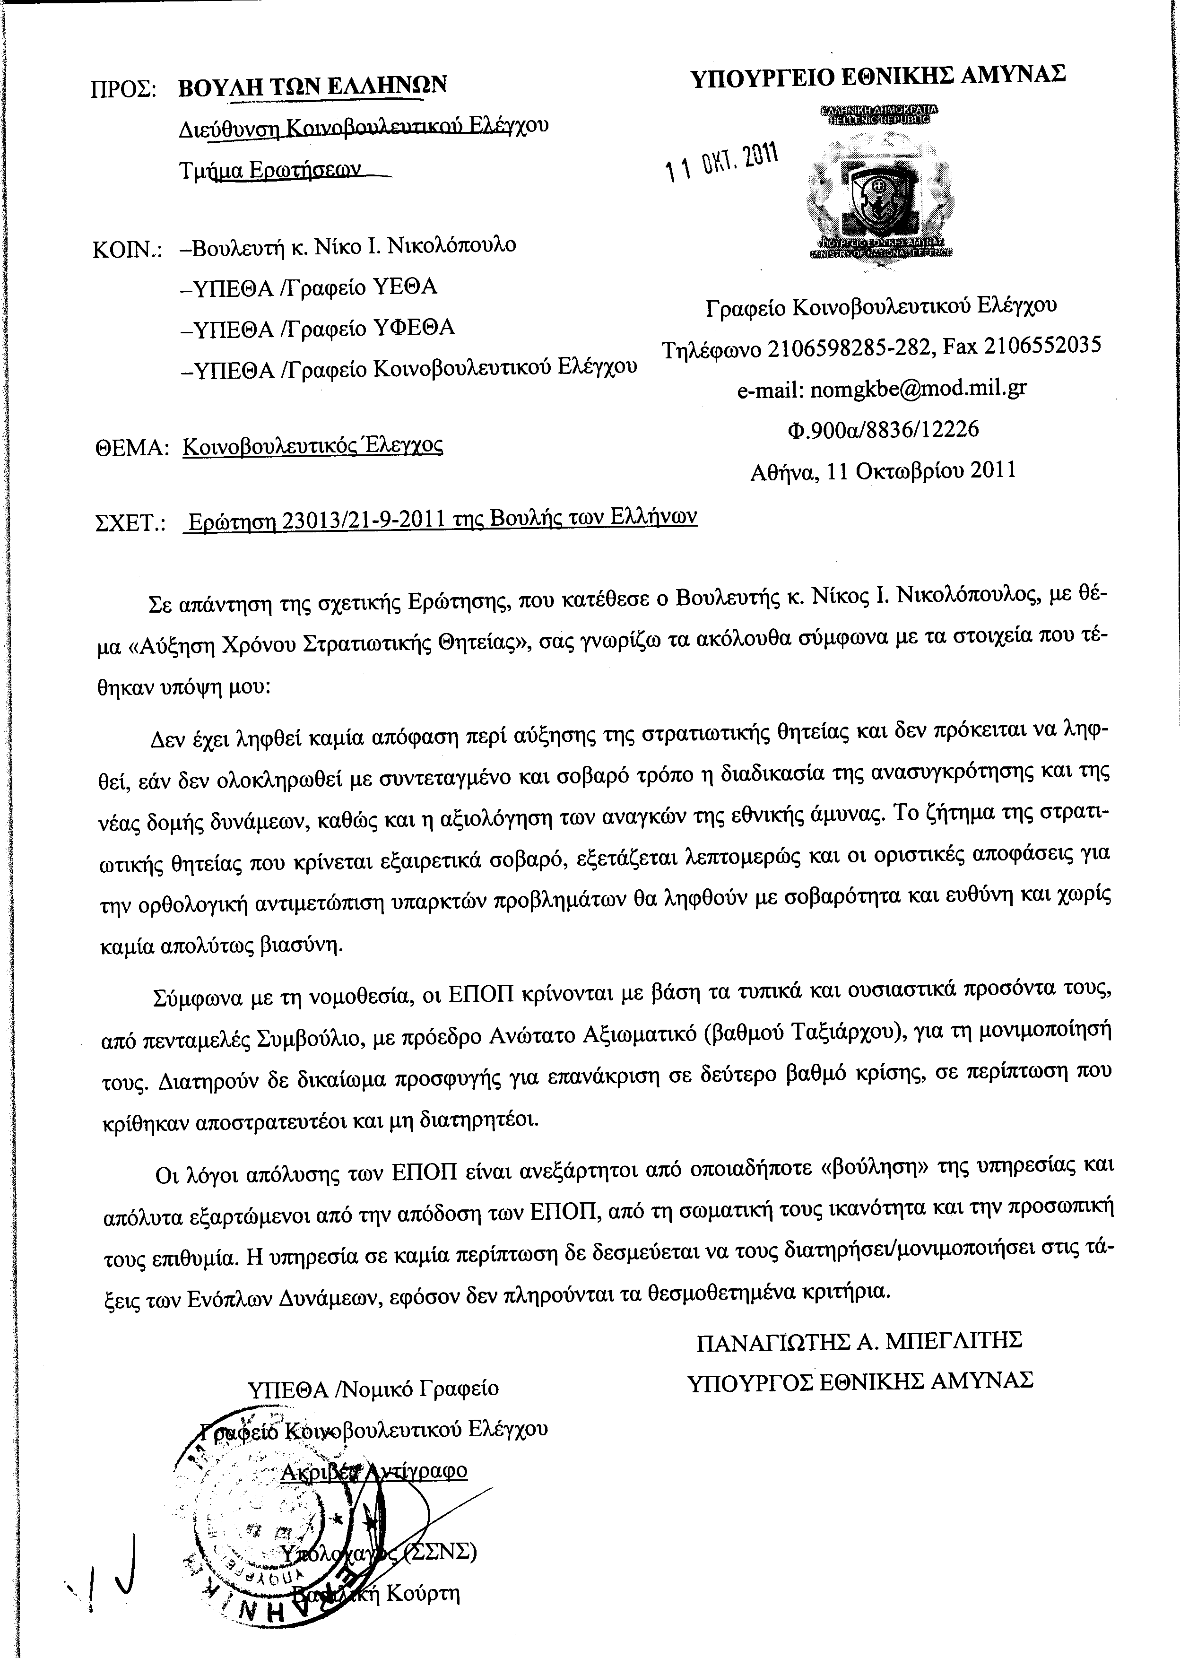
8. Στην με αριθμό 23129/21-09-2011 ερώτηση των Βουλευτών κυρίων Δρίτσα Θεοδώρου, Διώτη Ηρώ δόθηκε με το υπ’ αριθμ. Φ.900α/8834/12224/11-10-2011 έγγραφο από τον Υπουργό Εθνικής Άμυνας η ακόλουθη απάντηση:
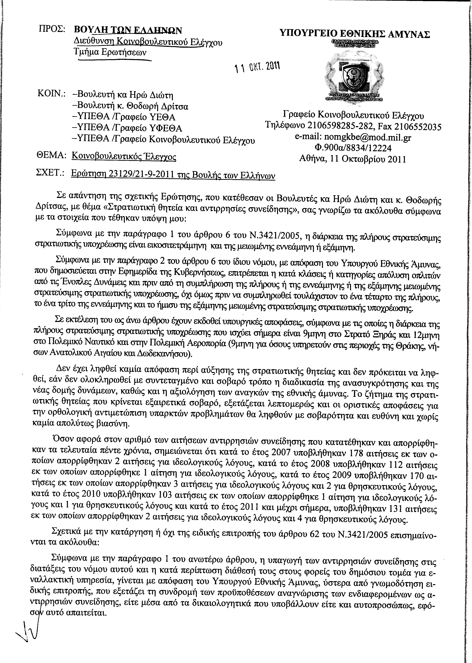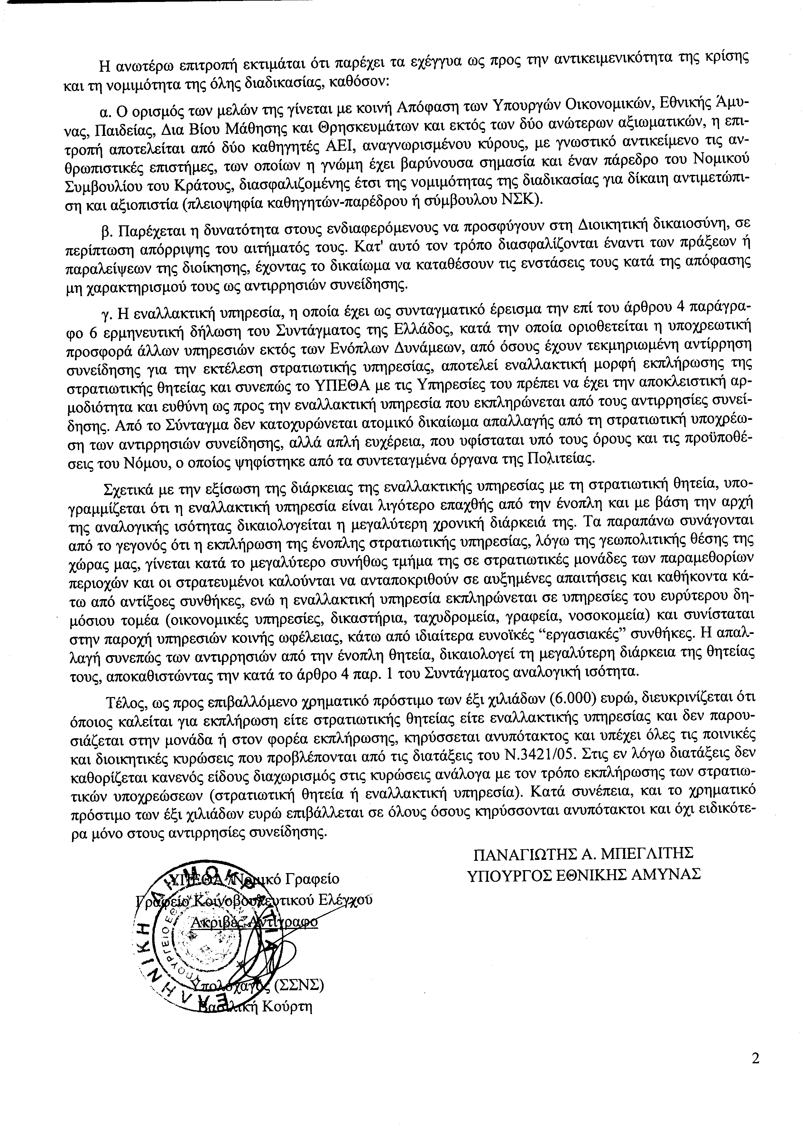

ΠΡΟΕΔΡΟΣ (Φίλιππος Πετσάλνικος): Κυρίες και κύριοι συνάδελφοι, εισερχόμεθα στην
ΕΙΔΙΚΗ ΗΜΕΡΗΣΙΑ ΔΙΑΤΑΞΗ
Ειδική Συνεδρίαση της Ολομέλειας της Βουλής αφιερωμένη στην ημέρα μνήμης για το Πολυτεχνείο.
Η Βουλή σήμερα θυμάται και τιμά. Τιμούμε την φοιτητική εξέγερση του Πολυτεχνείου. Τιμούμε την 38η επέτειο από τότε, που η νεολαία έγινε ο πρωταγωνιστής μιας από τις πιο σημαντικές σελίδες της ιστορία του τόπου μας. Η φοιτητική εξέγερση του Πολυτεχνείου ταυτίστηκε με τη μαχητική αντίδραση της νέας γενιάς απέναντι στον αυταρχισμό. Εξέφραζε όμως στην πραγματικότητα, για μια ακόμη φορά, τους πολύχρονους αγώνες ενός ολόκληρου λαού, αγώνες για ελευθερία, για τη δημοκρατία και για κοινωνική δικαιοσύνη.
Το βασικό κεντρικό σύνθημα εκείνων των ημερών αποτύπωνε με σαφήνεια και λιτότητα το συλλογικό αίτημα για αποκατάσταση της δημοκρατικής τάξης, για την κατοχύρωση των ατομικών, πολιτικών και κοινωνικών δικαιωμάτων των πολιτών, ένα αίτημα που βρήκε διέξοδο θεσμικά στο πρώτο Σύνταγμα της Μεταπολίτευσης, μετά την πτώση της δικτατορίας.
Πριν από τριάντα οκτώ χρόνια η νεολαία της εποχής ζητούσε την ανατροπή της ασφυκτικής πολιτικής κατάστασης. Σήμερα έχουμε πετύχει ως χώρα την εδραίωση ενός στέρεου δημοκρατικού πολιτεύματος. Εκείνο που έχουμε πλέον ανάγκη είναι να προστατεύουμε και να βελτιώνουμε περαιτέρω την ποιότητα του δημοκρατικού μας πολιτισμού. Η δημοκρατία δεν κινδυνεύει από τα τανκς, αλλά σήμερα η δημοκρατία θα πρέπει να γίνεται όλο και περισσότερο ουσιαστική, γιατί στα χρόνια που πέρασαν, στις δεκαετίες που ακολούθησαν, αναπτύχθηκαν διάφορα φαινόμενα, όπως σε πολλές περιπτώσεις και όχι μόνο στη δικιά μας χώρα, αλλά και σε πάρα πολλές άλλες χώρες, η συγκέντρωση της οικονομικής δύναμης και της δυνατότητας διαμόρφωσης των απόψεων της κοινής γνώμης, μέσα από τα σύγχρονα κυρίως ηλεκτρονικά Μέσα Ενημέρωσης.
Έχουμε, επομένως, την ανάγκη για μια συνεχή όχι απλά διαφύλαξη, αλλά βελτίωση της εσωτερικής ποιότητας λειτουργίας της δημοκρατίας και επίσης, υπάρχει ανάγκη τού να δώσουμε τη δυνατότητα στους πολίτες, για μια πιο άμεση συμμετοχή στη διαμόρφωση των αποφάσεων που αφορούν αυτούς τους ίδιους. Τέλος -είναι το πιο σημαντικό ίσως από όλα- έχουμε την ανάγκη από τη μέγιστη δυνατή συναίνεση, την ανάγκη συμπόρευσης όλων, πολιτών, αλλά και πολιτικών, για να προχωρήσουμε στις αλλαγές που απαιτούνται, για την ανάταξη της οικονομίας μας.
Θα πρέπει να αναζητήσουμε με τόλμη απέναντι στις προκλήσεις για τη χώρα μας, το δρόμο που οδηγεί στην ανατροπή αντιλήψεων, που δεν άφησαν και δεν αφήνουν δημιουργικές δυνάμεις αυτού του τόπου να απελευθερωθούν.
Θα έλεγα ότι έχουμε ανάγκη μιας «εξέγερσης» απέναντι σε νοοτροπίες και παθογένειες που χαρακτηρίζουν τον τρόπο λειτουργίας, σε πολλά επίπεδα της κοινωνίας μας. Και βέβαια, είναι ανάγκη και εμείς οι ίδιοι οι πολιτικοί να εμπνεύσουμε την εμπιστοσύνη των πολιτών απέναντι στους θεσμούς που δοκιμάζονται με τη δική μας, πάνω απ’ όλα, καθημερινή συμπεριφορά, με την απόλυτη διαφάνεια απέναντι στις δικές μας λειτουργίες και τις λειτουργίες συνολικά των θεσμών.
Αυτά τα τελευταία τριάντα οκτώ χρόνια, όπως είπα, εξασφαλίστηκαν συνθήκες δημοκρατίας και ισονομίας σε ένα σημαντικό βαθμό, αλλά η προσπάθεια, για να διασφαλίσουμε έτι περαιτέρω ουσιαστικά, την ισονομία, θα πρέπει να είναι ακόμη πιο έντονη.
Σ’ αυτά τα τριάντα οκτώ χρόνια αναπτύχθηκε το κράτος δικαίου και οικοδομήθηκαν θεσμοί που στο παρελθόν ήταν άγνωστοι για την χώρα μας. Όλα αυτά, καθώς και η κατοχύρωση των ελευθεριών, είναι κατακτήσεις σήμερα, αλλά δεν ήταν στο παρελθόν αυτονόητα.
Κυρίες και κύριοι συνάδελφοι, σήμερα τιμούμε τους αγωνιστές της δημοκρατίας. Τιμούμε πάνω απ’ όλα τους νέους ανθρώπους που πρωτοστάτησαν σε μια εξέγερση τότε, ενάντια στην πιο σκληρή μορφή καταπίεσης και αυταρχισμού. Οι αγώνες αυτοί ήταν εκείνοι που άνοιξαν το δρόμο της προόδου και της ευημερίας για τη χώρα μας. Μπροστά στις σημερινές δυσκολίες, που πλήττουν την Ελλάδα -αλλά όχι μόνο- δυσκολίες που βλέπουμε ότι αφορούν και πλήττουν και δημιουργούν προβλήματα και σε ολόκληρη την Ευρώπη, η ιστορική παρακαταθήκη των αγώνων της νεολαίας μάς παρακινεί να συνεχίσουμε μια εθνική συλλογική προσπάθεια, αναζητώντας τα πολλά που μας ενώνουν, παραμερίζοντας όσα πιθανόν μας χωρίζουν, μια προσπάθεια με αποφασιστικότητα και ενότητα.
Ας εμπνευστούμε από το παράδειγμα εκείνων των νέων ανθρώπων, που μας υποδεικνύει ότι ο μόνος δρόμος, για να αναμετρηθούμε με τις προκλήσεις και να υπερβούμε την κρίση, είναι ακριβώς αυτός ο δρόμος της ενότητας, που πρέπει να πορευόμαστε με σύμπνοια και αποφασιστικότητα.
Το λόγο έχει εκ μέρους του ΠΑΣΟΚ ο Βουλευτής κ. Εμμανουήλ Μπεντενιώτης.
ΜΑΝΩΛΗΣ ΜΠΕΝΤΕΝΙΩΤΗΣ: Ευχαριστώ πολύ, κύριε Πρόεδρε.
Κύριε Πρόεδρε, κυρίες και κύριοι συνάδελφοι, το Πολυτεχνείο ζει, ως συνέχεια της ιστορίας της χώρας μας. Με συνέπεια στις πανανθρώπινες αξίες, καταγράφηκε στη συνείδηση του λαού μας. Ήταν μια εξέγερση ενάντια στη χούντα των συνταγματαρχών και στο αυταρχικό κράτος που καταδυνάστευε την ελευθερία και ισοπέδωνε την κοινωνία μας. Αλλά ήταν, ακόμα, και μία διεκδίκηση για δημοκρατία και κοινωνική δικαιοσύνη. Ήταν η εξέγερση της νέας γενιάς, των φοιτητών, των σπουδαστών, των νέων ανθρώπων ενάντια στο κατεστημένο, με ένα σύνθημα που πάντα είναι επίκαιρο: Ψωμί-Παιδεία-Ελευθερία.
Ήταν η διεκδίκηση της δημοκρατίας και της ελευθερίας, ενός λαού που ζούσε καταπιεσμένος, ενώ είχε μια περηφάνια και ιστορία αιώνων. Ήταν το κίνημα των νέων για την ανατροπή της στρατοκρατίας. Ήταν μια ιστορική στιγμή θυσίας, εθνικής λαϊκής ενότητας, συστράτευσης για τη δημοκρατία της πατρίδας.
Αυτήν την ηρωική εξέγερση, τιμάμε με ιδιαίτερο σεβασμό και σήμερα και αποτίουμε φόρο τιμής σ’ αυτούς τους πρωτεργάτες της εξέγερσης, σ’ αυτούς τους ηρωικούς φοιτητές, σ’ αυτούς τους νέους που, ενάντια στη βία των όπλων, διεκδίκησαν τη δημοκρατία και την ειρήνη στην πατρίδα μας.
Το Πολυτεχνείο τότε διαμόρφωσε την προοπτική της Μεταπολίτευσης για την εγκαθίδρυση της Κοινοβουλευτικής Δημοκρατίας στη χώρα, για την επιστροφή της δημοκρατίας στην κοιτίδα της. Ήταν το Πολυτεχνείο, η αρχή για την πτώση της χούντας, για την επιστροφή της ελευθερίας. Έτσι κατακτήθηκε η δημοκρατία, έτσι διαμορφώθηκε και σφυρηλατήθηκε η εθνική λαϊκή ενότητα, έτσι έχουμε την άνοδο του πολίτη το 1981 και το λαό στην εξουσία. Έτσι διαμορφώθηκε η προοπτική του κοινωνικού κράτους στη δεκαετία του 1980.
Όμως στο μεταξύ, η σύγχυση στην προοπτική της ανάπτυξης της τελευταίας δεκαετίας διαμόρφωσε μία ευμάρεια, αλλά και την υποθήκευση του μέλλοντος έτσι που στη συνέχεια να εγκαθιδρύεται μια εκτεταμένη διαφθορά και μία καταστροφική διαπλοκή που επέτρεψε τη διόγκωση, αλλά και τον εκτροχιασμό του δημοσιονομικού ελλείμματος, που έφερε το πολιτικό σύστημα σε κρίση και σε αδιέξοδο.
Αποτέλεσμα ήταν η απαξίωση των θεσμών, η κατολίσθηση των ιδεών, έτσι που σήμερα να έχουμε ιστορική ευθύνη και υποχρέωση να διασφαλίσουμε την εθνική ανεξαρτησία, τη λαϊκή κυριαρχία, την κοινωνική δικαιοσύνη, να αντιμετωπίσουμε με ένα νέο κοινωνικό κίνημα την ηθική και την κοινωνική κρίση που βιώνουμε, ενώ παράλληλα μας απασχολεί και η οικονομική κρίση που έχουμε ευθύνη και καθήκον να ξεπεράσουμε.
Κυρίες και κύριοι συνάδελφοι, έχουμε ηθικό χρέος και εθνική υποχρέωση να προχωρήσουμε συνεπείς προς το μήνυμα του Πολυτεχνείου: Στην αναδιάρθρωση του πολιτικού συστήματος, ενάντια στην οικονομική ολιγαρχία που επιχειρεί τη χειραγώγηση του. Να προχωρήσουμε σε βαθιές αλλαγές, σε ριζοσπαστικές μεταρρυθμίσεις για να αποκαταστήσουμε την ηθική στην πολιτική και τη διαφάνεια στη διακυβέρνηση. Συνεπείς στο μήνυμα του Πολυτεχνείου έχουμε υποχρέωση να διασφαλίσουμε μια άμεση δημοκρατία για να είναι τότε μόνο, η εξουσία στο λαό.
Σας ευχαριστώ.
ΠΡΟΕΔΡΟΣ (Φίλιππος Πετσάλνικος): Το λόγο έχει εκ μέρους της Νέας Δημοκρατίας ο κ. Σπυρίδων Ταλιαδούρος.
ΣΠΥΡΙΔΩΝ ΤΑΛΙΑΔΟΥΡΟΣ: Ευχαριστώ πολύ, κύριε Πρόεδρε.
Κυρίες και κύριοι συνάδελφοι, στην Ελλάδα, τη χώρα που γέννησε την ιδέα της δημοκρατίας και υμνεί την έννοια της ελευθερίας, τιμούμε σήμερα τους αγώνες μιας γενιάς που αντιστάθηκε στον ολοκληρωτισμό, που διεκδίκησε την ελευθερία, που πολέμησε για τη δημοκρατία. Η εξέγερση των νέων του Πολυτεχνείου εξέφρασε τη θέληση του συνόλου των Ελλήνων για μία πατρίδα με εθνική αξιοπρέπεια και λαϊκή κυριαρχία. Με τη δική τους δύναμη που εκφράστηκε με πάθος ξεκίνησε ένας αγώνας για τη διεκδίκηση των δικαιωμάτων των πολιτών που είχαν καταπατηθεί από ένα αντιδημοκρατικό πολίτευμα.
Μετά από τριάντα οκτώ χρόνια το μήνυμα της ημέρας είναι η προάσπιση των αξιών που γεννήθηκαν σε αυτήν τη γωνιά της γης. Είναι η προάσπιση των υψηλών αξιών της δημοκρατίας και της ελευθερίας, της δικαιοσύνης και της κοινωνικής αλληλεγγύης. Το μήνυμα αυτό είναι κάθε χρόνο επίκαιρο, γιατί η δημοκρατία δεν είναι δεδομένη, δεν είναι αυτονόητη. Χρειάζεται συνεχής αγώνας για τη διατήρησή της, αφού αποτελεί το μονόδρομο της προόδου και της ευημερίας της πατρίδας μας με σεβασμό στη διαφορετικότητα και την ελευθεροτυπία. Μετά από τριάντα οκτώ χρόνια το δίδαγμα της ιστορίας του Πολυτεχνείου είναι ηχηρό. Ο ελληνικός λαός κρύβει αστείρευτες δυνάμεις. Μπορεί να θέσει με τόλμη το συλλογικό καλό πάνω από το ατομικό, αξιοποιώντας και τα έργα προόδου που έγιναν αυτά τα τριάντα οκτώ χρόνια.
Σήμερα η επέτειος του Πολυτεχνείου βρίσκει την πατρίδα μας και όλη την Ευρώπη σε μία δύσκολη και κρίσιμη καμπή. Η οικονομική κρίση και δυσπραγία πλήττει δυστυχώς κάθε ελληνική οικογένεια. Η κοινωνική συνοχή δοκιμάζεται, η ανεργία αυξάνεται, η φτώχεια μεγαλώνει. Για το λόγο αυτό η καλύτερη απόδοση τιμής στους αγώνες της γενιάς του Πολυτεχνείου είναι η συνένωση των δυνάμεων όλων μας για να ανατρέψουμε τη σημερινή ζοφερή πραγματικότητα που βιώνει η πατρίδα μας. Χρέος όλων μας είναι να διαφυλάξουμε την κοινωνική μας συνοχή και ενότητα, να ενδυναμώσουμε το εκπαιδευτικό μας σύστημα, να ενισχύσουμε την οικονομία και την ανταγωνιστικότητα της πατρίδας μας, στηρίζοντας έτσι και την απασχόληση και δίνοντας προοπτικές για απασχόληση ιδίως στους νέους της πατρίδας μας που πλήττονται, να δώσουμε πάλι όραμα και προοπτική σε κάθε νέο, σε κάθε εργαζόμενο, σε κάθε Έλληνα και Ελληνίδα.
Κυρίες και κύριοι συνάδελφοι, η δική μας γενιά που έχει την ευθύνη της μετάδοσης της πλήρους ιστορικής αλήθειας των γεγονότων του Πολυτεχνείου πρέπει να είναι και εκείνη η πολιτική γενιά που, στηριζόμενη στα δικά τους διδάγματα, θα απαλλάξει με τόλμη και σύνεση τη χώρα μας από τις παθογένειες και τις ανισότητες που την ταλανίζουν. Αυτό το πατριωτικό μας καθήκον αφορά και τη σημερινή και τις επόμενες γενιές.
Χρέος μας προς τους αγωνιστές του Πολυτεχνείου είναι να διαφυλάξουμε και να διασφαλίσουμε μια κοινωνία ενεργών πολιτών, πλουραλιστική και πολυπολιτισμική, που θα πρέπει να μάχεται συνεχώς για τη διεκδίκηση και διατήρηση πρωταρχικών, ατομικών και συλλογικών, δικαιωμάτων και ελευθεριών, να μάχεται για την πρόοδο και την ευημερία της πατρίδας μας.
Σας ευχαριστώ πολύ.
ΠΡΟΕΔΡΟΣ (Φίλιππος Πετσάλνικος): Το λόγο ο κ. Σπυρίδων Χαλβατζής εκ μέρους του Κομμουνιστικού Κόμματος Ελλάδας.
ΣΠΥΡΙΔΩΝ ΧΑΛΒΑΤΖΗΣ: Ευχαριστώ, κύριε Πρόεδρε.
Το κορυφαίο γεγονός της αντιδικτατορικής πάλης ήταν ο ξεσηκωμός του λαού και της νεολαίας το Νοέμβρη του 1973 στο Πολυτεχνείο. Αυτός ο ξεσηκωμός χάλασε τα σχέδια της στρατιωτικής δικτατορίας να μεταμφιεστεί με την κυβέρνηση του Μαρκεζίνη.
Για να φτάσουμε στο Πολυτεχνείο προηγήθηκαν οι καταλήψεις της Νομικής το Φλεβάρη και το Μάρτη του 1973, καθώς και άλλων δράσεων εργατών, λαού και νεολαίας. Ήταν αποτέλεσμα της ασίγαστης πάλης του λαού, της αντιδικτατορικής πάλης που ξεκίνησε από την επόμενη της 21ης Απριλίου του 1967. Ήταν αποτέλεσμα της μαζικής συμμετοχής λαού και νεολαίας με πρωτοπόρους τους οικοδόμους, αλλά και τους νυχτερινούς μαθητές.
Όπως τότε ξεπεράστηκε ο φόβος των τανκς, έτσι και σήμερα μπορούν να ξεπεραστούν όλοι οι φόβοι, αλλά και η τρομοκρατία που ασκείται για την έκτη ή την επόμενη δόση. Τα συνθήματα, οι στόχοι, η δράση των αγωνιστών του Πολυτεχνείου όχι μόνο είναι επίκαιρα, αλλά και απαιτούν την υιοθέτηση περισσότερο προωθημένων αιτημάτων και στόχων.
Το Κομμουνιστικό Κόμμα της Ελλάδας, η Κομμουνιστική Νεολαία Ελλάδας τότε έκαναν το χρέος τους πρωτοστατώντας στον αντιδικτατορικό αγώνα, αλλά και στις φυλακές, τις εξορίες, τα βασανιστήρια και στο Πολυτεχνείο. Έπαιξαν καθοριστικό, σημαντικό ρόλο.
Σήμερα, τριάντα οκτώ χρόνια μετά, είναι επιτακτική ανάγκη να υιοθετηθούν συνθήματα και στόχοι ανατροπής της εφαρμοζόμενης πολιτικής, όπως και ανατροπής της σημερινής συγκυβέρνησης ΠΑΣΟΚ- Νέας Δημοκρατίας- ΛΑΟΣ που χαρακτηρίστηκε ήδη ως Κυβέρνηση «μαύρου μετώπου». Γιατί αυτή η συγκυβέρνηση, όπως έχουμε τονίσει, έχει στόχο την παραπέρα εξαθλίωση του λαού και την προστασία και υπεράσπιση των συμφερόντων της πλουτοκρατίας.
Ναι, κατά την άποψή μας, σήμερα οι εργαζόμενοι, ο λαός, τα πιο πλατιά λαϊκά στρώματα και η νεολαία μπορούν να υιοθετήσουν τα συνθήματα του Κομμουνιστικού Κόμματος Ελλάδας, αλλά και να συμμετέχουν δραστήρια, μαζικά, οργανωμένα, συντεταγμένα, περιφρουρημένα, με ταξικό προσανατολισμό στο συνδικαλιστικό κίνημα, στον αγώνα για την αποδέσμευση της χώρας από τη λυκοσυμμαχία των ιμπεριαλιστικών οργανισμών, αρχίζοντας από την Ευρωπαϊκή Ένωση και με διαγραφή του χρέους μονομερώς, με λαϊκή εξουσία.
Έτσι, κατά την άποψή μας, μπορεί να ανοίξει ο δρόμος για την παραγωγική ανάπτυξη προς όφελος των εργαζομένων και του λαού, ένας δρόμος ριζικά διαφορετικός από το δρόμο που έχει ακολουθηθεί από τη Μεταπολίτευση μέχρι σήμερα από όλες τις αστικές κυβερνήσεις.
Μ’ αυτό τον τρόπο θα δικαιωθεί ο αγώνας της εργατικής τάξης, όπως θα δικαιωθεί και η αντιδικτατορική και αντιιμπεριαλιστική πάλη λαού και νεολαίας με τα συνθήματα «Έξω οι ΗΠΑ και το ΝΑΤΟ». Έτσι θα δικαιωθούν οι αγώνες και ο ηρωισμός των μαχητών του Πολυτεχνείου με τα συνθήματα του «Ψωμί, Παιδεία, Ελευθερία, Εθνική Ανεξαρτησία, Λαϊκή Κυριαρχία».
Ευχαριστώ πολύ.
ΠΡΟΕΔΡΟΣ (Φίλιππος Πετσάλνικος): Το λόγο εκ μέρους του ΛΑΟΣ έχει ο Βουλευτής κ. Άγγελος Κολοκοτρώνης.
ΑΓΓΕΛΟΣ ΚΟΛΟΚΟΤΡΩΝΗΣ: Ευχαριστώ, κύριε Πρόεδρε.
Ο αγώνας για την ενδυνάμωση της δημοκρατίας πρέπει να είναι καθημερινός και είναι ένας αγώνας που αφορά όλους μας, πολίτες και πολιτικούς. Θα συμφωνήσουμε με την εμπνευσμένη ομιλία του Προέδρου της Βουλής, κ. Πετσάλνικου, ο οποίος τόνισε ιδιαιτέρως ότι χρειάζεται συμπόρευση και σύμπνοια στη μάχη αυτή, ώστε να μπορέσει να ενδυναμωθεί η δημοκρατία και να αποκαταστήσει αυτό ακριβώς που σημαίνει ο όρος της. Η δημοκρατία είναι το πολίτευμα κατά το οποίο ο δήμος κρατεί, δηλαδή οι πολίτες εξουσιάζουν. Με τον τρόπο αυτό θα αποφύγουμε τις όποιες αιτιάσεις που κάθε φορά αναφέρονται σε μία κατ’ επίφαση δημοκρατία η οποία κυριαρχεί μετά τη Μεταπολίτευση, κάτι το οποίο δεν θέλουμε να πιστέψουμε προσωπικά και γενικότερα ο Λαϊκός Ορθόδοξος Συναγερμός.
Η εξέγερση του Πολυτεχνείου το Νοέμβρη του 1973, σε αντίθεση με την εξέγερση των φοιτητών του Μάη του ’68 στο Παρίσι, ανέδειξε μία νέα γενιά, τη λεγόμενη γενιά του Πολυτεχνείου. Κατά την άποψή μας η εξέγερση έθεσε τη νομιμοποιητική βάση στις κυβερνήσεις που προέκυψαν αμέσως μετά στην αποκατάσταση της δημοκρατίας και ήταν εκείνη η γενιά η οποία πρωταγωνίστησε όλα αυτά τα χρόνια μέχρι και σήμερα στο πολιτικό μας σύστημα. Τα γεγονότα μετά την εξέγερση του ’73 και όσα μέχρι σήμερα έχουν συμβεί είναι αυτά με τα οποία πιστεύουμε ότι πρέπει να ασχοληθεί ο ιστορικός του μέλλοντος για να αποτιμήσει αν είχαμε θετικό αποτέλεσμα ή όχι τόσο θετικό όσο θα ανέμενε κανείς μετά την εξέγερση του Πολυτεχνείου.
Θα ήθελα να επισημάνω, κύριε Πρόεδρε, ότι κατά τη διάρκεια των εορτασμών της επετείου στα χρόνια που ακολούθησαν έχουν σημειωθεί γεγονότα τα οποία νομίζω ότι πλήττουν τη δημοκρατία, γιατί κατά καιρούς έχουμε δει να καίγεται το ίδιο το Πολυτεχνείο στις 17 Νοέμβρη, είδαμε να καίγονται ελληνικές σημαίες και είδαμε επίσης να καίγεται η Αθήνα από στοιχεία τα οποία ανήκουν στο εξωκοινοβουλευτικό χώρο, γεγονότα και καταστάσεις τα οποία πιστεύω ότι θα πρέπει να καταδικάζουμε όλοι.
Έρχομαι λίγο στο σήμερα, για να επισημάνω ότι η φετινή επέτειος του Πολυτεχνείου συμπίπτει με μία πολύ δύσκολη κατάσταση που αντιμετωπίζει ο ελληνικός λαός εξαιτίας της γνωστής οικονομικής περιδίνησης που ταλανίζει ολόκληρη την Ευρώπη και τον κόσμο και να τονίσω τους φόβους που εκδηλώνονται για το τι μπορεί να συμβεί σήμερα.
Αναφέρομαι ειδικότερα στις δηλώσεις που έκανε χθες ο Υπουργός Προστασίας του Πολίτη κύριος Χρήστος Παπουτσής, ο οποίος επί λέξει είπε ότι φοβάται πως θα έχουμε γεγονότα τέτοια που δεν θα ενισχύουν τη δημοκρατία τα οποία πιστεύουμε ότι δεν την ενισχύουν όταν επαναλαμβάνονται, κύριε Πρόεδρε. Θέλω κατά λέξη να σας αναφέρω ότι ο κύριος Παπουτσής είπε: «Αρχίζω να ανησυχώ διότι φτιάχνουμε τη βεβαιότητα της σύγκρουσης. Γι’ αυτό ανησυχώ. Θέλω, λοιπόν, να επιστήσω την προσοχή σε όλους ότι η ευθύνη μας αφορά και την αποτροπή τέτοιων γεγονότων».
Είναι μία δήλωση με την οποία συμφωνούμε απολύτως και ευχόμαστε η επέτειος του Πολυτεχνείου φέτος να τιμηθεί κατά τέτοιο τρόπο, όπως με άριστο τρόπο τιμάται σ’ αυτή την ιερή Αίθουσα, χωρίς έκτροπα, έτσι ώστε η δημοκρατία μας να ενισχυθεί και να μην πλήττεται όπως συνέβη άλλες χρονιές.
Σας ευχαριστώ πολύ.
ΠΡΟΕΔΡΟΣ (Φίλιππος Πετσάλνικος): Το λόγο έχει εκ μέρους του Συνασπισμού της Ριζοσπαστικής Αριστεράς, ο κ. Θεόδωρος Δρίτσας.
ΘΕΟΔΩΡΟΣ ΔΡΙΤΣΑΣ: Ευχαριστώ πολύ, κύριε Πρόεδρε.
Αισθάνομαι πολύ άσχημα να παίρνω το λόγο μετά από μία τοποθέτηση, που εμμέσως πλην σαφέστατα αρνείται την αξία και τη σημασία και την ιστορική καταγραφή της εξέγερσης του Πολυτεχνείου και νομιμοποιείται μέσα σε αυτό το ελληνικό Κοινοβούλιο να εκθέτει τέτοιου είδους υβριστική στάση και συμπεριφορά.
Το ερώτημα, κύριε Πρόεδρε, είναι τι ακριβώς τιμά σήμερα η ελληνική Βουλή. Λέμε ότι τιμά το πνεύμα αντίστασης της νεολαίας και του λαού στη μεγαλειώδη εκείνη χρονιά, συμπεριφορά της εξέγερσης λίγων στην αρχή φοιτητών και στη συνέχεια, λεπτό προς λεπτό, ώρα προς ώρα, μέρα με την ημέρα, μέχρι τα τανκς να επέμβουν, τη συστράτευση της μεγάλης πλειοψηφίας του ελληνικού λαού.
Το πνεύμα αντίστασης εκείνη την εποχή αναπτύχθηκε πράγματι για να διεκδικήσει τη δημοκρατία, την ελευθερία, τη λαϊκή κυριαρχία και αναπτύχθηκε σε πλήρη αντίθεση με μία νομιμότητα που επέβαλε πνεύμα υποταγής, πνεύμα προσαρμογής, πνεύμα συναίνεσης. Τότε, πράγματι, η νομιμότητα ήταν ανύπαρκτη, τότε η νομιμότητα ήταν ασφυκτική. Η χούντα ήταν ένα καθεστώς απόλυτης κατάργησης της δημοκρατίας, χωρίς καμμία ελευθερία, χωρίς δικαιώματα, με διώξεις, βασανιστήρια, εξορίες, φυλακίσεις. Και όλα αυτά τότε με κυρίαρχη επίκληση νομιμοποίησης την εθνική ανάγκη, που για χάρη της δικαιολογείτο ο «γύψος». Υπήρχαν πολιτικές δυνάμεις, υπήρχαν απόψεις, όχι κατ’ ανάγκη συντεταγμένες στο πλευρό των χουντικών και των δικτατόρων, που αυτό το έβρισκαν και… λίγο λογικό, στο όνομα του κομμουνιστικού κινδύνου, των συνοδοιπόρων, των παραφυάδων και όλων αυτών των «αναρχικών στοιχείων» που υπέβλεπαν τότε την εθνική συνοχή, την εθνική ενότητα.
Όσοι από μας έχουμε μια ηλικία, μπορούμε να θυμόμαστε την ιδεολογία αυτή της «δημοκρατίας του γύψου». Η εξέγερση του Πολυτεχνείου έστειλε αυτό ακριβώς το μήνυμα, ότι δεν υπάρχει εθνική ανάγκη που να συγκρούεται με το αγαθό της λαϊκής κυριαρχίας.
(Στο σημείο αυτό κτυπάει το προειδοποιητικό κουδούνι λήξεως του χρόνου ομιλίας του κυρίου Βουλευτή)
Και σήμερα ακριβώς η αδικαίωτη πλευρά της εξέγερσης του Πολυτεχνείου παραμένει αναφορικά με τη σύγχρονη πραγματικότητα που ζούμε οι Έλληνες πολίτες, οι Έλληνες εργαζόμενοι, η ελληνική νεολαία. Τριάντα οκτώ μετά την εξέγερση και τριάντα επτά, περίπου, χρόνια μετά την πτώση της χούντας η χώρα μας ζει πλέον την αμφισβήτηση της δημοκρατίας με την επίκληση του καθεστώτος έκτακτης μνημονιακής ανάγκης.
ΚΩΝΣΤΑΝΤΙΝΟΣ ΓΕΙΤΟΝΑΣ: Μα, τι λέτε;
ΘΕΟΔΩΡΟΣ ΔΡΙΤΣΑΣ: Δεν ταυτίζω, δεν ισοπεδώνω, δεν λέω ότι είναι το ίδιο πράγμα, ο κίνδυνος, όμως, είναι πολύ μεγάλος. Και απέναντι σ' αυτό κανείς δεν δικαιούται, πολύ περισσότερο η ελληνική Βουλή, στο όνομα μιας κοινοβουλευτικής πλειοψηφίας, όχι με την έγκριση της λαϊκής κυριαρχίας, να επιβάλει αυτού του τύπου τους εξαναγκασμούς και αυτού του τύπου τους περιορισμούς.
(Στο σημείο αυτό κτυπάει το κουδούνι λήξεως του χρόνου ομιλίας του κυρίου Βουλευτή)
Αναρωτιέμαι, εάν είχαν γίνει εκλογές έγκαιρα -όπως έπρεπε κάθε κόμμα και κάθε κυβέρνηση να έχει την ευαισθησία και την υποχρέωση να απευθυνθεί στον ελληνικό λαό, απέναντι σε τόσες κρίσιμες στιγμές, σε τόσο καίρια και ιστορικά ερωτήματα και να ζητήσει από αυτόν τον λαό να δώσει τη γνώμη του για τις πολιτικές που έπρεπε να ακολουθηθούν- πώς θα ήταν η σημερινή Βουλή απέναντι στη σημερινή επέτειο.
Θέλω να σκέφτομαι ότι θα ήταν γεμάτα τα έδρανα του Κοινοβουλίου και ότι μετά απ’ αυτή τη συζήτηση, μετά απ’ αυτήν την εκδήλωση τιμής ο μεγαλύτερος αριθμός των Βουλευτών θα συμμετείχε στη διαδήλωση, στη λαϊκή εκδήλωση τιμής και συνέχισης των αγώνων για δημοκρατία και για λαϊκή κυριαρχία.
Σήμερα, αυτή η Βουλή είναι απομονωμένη, εν πολλοίς απονομιμοποιημένη κι αυτό είναι ένα καίριο ζήτημα, που όχι μόνο αναδεικνύει το αδικαίωτο της νεολαιίστικης και λαϊκής εξέγερσης του Νοέμβρη, αλλά θέτει επιτακτικά ζητήματα, επείγοντα και άμεσα, υπεράσπισης της δημοκρατίας και της λαϊκής κυριαρχίας στον τόπο μας.
(Στο σημείο αυτό κτυπάει το κουδούνι λήξεως του χρόνου ομιλίας του κυρίου Βουλευτή)
Κύριε Πρόεδρε, τελειώνω.
Δεν μπορεί η λαϊκή κυριαρχία και η δημοκρατία να θεωρείται απειλή τριάντα οκτώ χρόνια μετά. Θα ήθελα να είναι περισσότερο αυτή η σημερινή συζήτηση μέρα αυτογνωσίας για το ελληνικό Κοινοβούλιο, με πολύ λιγότερα λόγια και με πολύ περισσότερη συστολή απέναντι στη σημερινή πραγματικότητα και στην τεράστια αντίφαση των αδικαίωτων αγώνων σχετικά με την κυριαρχία των πολιτικών δυνάμεων, που έφεραν ακόμα και τους εχθρούς της δημοκρατίας και την ακροδεξιά όχι μόνο στη Βουλή, αλλά στην Κυβέρνηση. Αυτό δεν έγινε τυχαία, έγινε με μεθόδευση και με ενίσχυση και του μιντιακού, αλλά και του πολιτικού συστήματος.
Ευχαριστώ.
ΠΡΟΕΔΡΟΣ (Φίλιππος Πετσάλνικος): Συμφωνώ κι εγώ μαζί σας, κύριε Δρίτσα, ότι αυτήν την ημέρα θα είναι καλά να λέμε πολύ λιγότερα λόγια και να έχουμε περισσότερη περίσκεψη.
Θα ζητήσω την έγκριση του Σώματος να μιλήσουν και οι δύο Ανεξάρτητοι Βουλευτές, ο κ. Αθανάσιος Λεβέντης και ο κ. Γεώργιος Κοντογιάννης. Κατά τον Κανονισμό, όπως γνωρίζουμε, δεν αναγνωρίζονται ως Κοινοβουλευτικές Ομάδες, αλλά και στο παρελθόν έχουμε δώσει τη δυνατότητα να τοποθετηθούν. Και βέβαια το λόγο θα πάρει και ο τέως Πρόεδρος της Βουλής, κ. Σιούφας, που εκ του Κανονισμού δικαιούται, εφόσον το επιθυμεί.
Κύριε Σιούφα, θέλετε το λόγο;
ΔΗΜΗΤΡΙΟΣ ΣΙΟΥΦΑΣ: Ας προηγηθεί ο κ. Λεβέντης και θα μιλήσω μετά.
ΠΡΟΕΔΡΟΣ (Φίλιππος Πετσάλνικος): Ορίστε, κύριε Λεβέντη, έχετε το λόγο.
ΑΘΑΝΑΣΙΟΣ ΛΕΒΕΝΤΗΣ: Ευχαριστώ πολύ, κύριε Πρόεδρε.
Κυρίες και κύριοι συνάδελφοι, η απριλιανή δικτατορία, την οποία επέβαλε η χούντα των συνταγματαρχών με τα τανκς και της οποίας τα νήματα κινούνταν όχι μόνο από τη χώρα μας, αλλά και από πολύ μακρύτερα, ξεκίνησε με ένα δράμα, την κατάλυση της δημοκρατίας, το κλείσιμο του Κοινοβουλίου, τη σύλληψη της πολιτικής ηγεσίας, αλλά και τουλάχιστον δέκα χιλιάδων πολιτών από την πρώτη μέρα της δικτατορίας, όπου ήσαν υπερήλικες, όπου ήσαν γυναίκες έγκυες, όπου ήσαν άνθρωποι με σοβαρά προβλήματα υγείας.
Αυτή, λοιπόν, η δικτατορία ολοκληρώθηκε με μια μεγάλη τραγωδία, την τραγωδία της Κύπρου, την οποία ακόμα υφίσταται ο κυπριακός λαός και ο Ελληνισμός. Αυτή η δικτατορία φίμωσε τον Τύπο, επέβαλε το κράτος του ζόφου και του τρόμου, κατέλυσε όλες τις ατομικές ελευθερίες, όλα τα ανθρώπινα και δημοκρατικά και εργασιακά δικαιώματα.
Ο ελληνικός λαός αντιστάθηκε, αγωνίστηκε και βέβαια, κορύφωση αυτού του αγώνα είναι ο αγώνας του Πολυτεχνείου, την επέτειο του οποίου σήμερα τιμούμε εδώ σ’ αυτήν την Αίθουσα, όπως τιμά ο ελληνικός λαός και σε όλη την Ελλάδα και όπου γης, αν θέλετε.
Αυτή η εξέγερση ήταν μια εξέγερση που είχε πια ξεχειλίσει το ποτήρι της οργής, της αγανάκτησης και που εκφράστηκε από τη νεολαία του ελληνικού λαού, στην οποία, όμως, συμμετείχε και όλος ο ελληνικός λαός. Βέβαια, αντιμετωπίστηκε με τα τανκς και χύθηκε αίμα και χάθηκαν δεκάδες νέοι άνθρωποι γύρω από το Πολυτεχνείο αυτές τις αποφράδες ημέρες.
Σήμερα, δεν είναι μόνο να τιμάμε, αλλά και να θυμόμαστε και να παραδειγματιζόμαστε με τα οράματα που είναι πάντα επίκαιρα. Το «Ψωμί, Παιδεία, Ελευθερία, Εθνική Ανεξαρτησία» δεν πρέπει ποτέ να το ξεχνάμε. Χρειάζεται κάθε μέρα να το θυμόμαστε, αλλά και να το διεκδικούμε και να το επιτυγχάνουμε, δεν είναι, όμως, πάντα εύκολο στις σημερινές δύσκολες συνθήκες, τις οποίες βιώνει η χώρα μας, όπου πολλά από αυτά τα οποία διεκδικούσαν οι αγωνιστές του Πολυτεχνείου είναι ζητούμενα. Το παράδειγμα αυτών των νέων παιδιών, αυτών των αγωνιστών και όλων των αγωνιστών κατά της χούντας, αλλά και όλων των αγωνιστών των δημοκρατικών αγώνων θα πρέπει να μας παραδειγματίζει, να μας συνετίζει.
Η δημοκρατία είναι μια έννοια η οποία έχει ανάγκη καθημερινής ανανέωσης και τροφοδοσίας με το παράδειγμα, με τη συμμετοχή και με τον αγώνα. Ο αγώνας αυτός απαιτεί συχνά και θυσίες. Αυτές τις θυσίες δεν πρέπει να τις ξεχνάμε. Σε καμμία περίπτωση, όμως, αυτοί οι αγώνες δεν πρέπει να αποπροσανατολίζουν. Όταν φτάνουμε στο σημείο να κατεβαίνουν άνθρωποι στους δρόμους και να παρασύρονται και να φωνάζουν «Να καεί, να καεί η Βουλή», καταλαβαίνουμε ότι οδηγούμαστε σε άλλες επικίνδυνες ατραπούς αποπροσανατολισμού και το να καούν τα κοινοβούλια, είτε η Βουλή αυτή είτε το Ράιχσταγκ, είτε οποιοδήποτε άλλο κοινοβούλιο, ξέρουμε τι σημαίνει, πού οδηγούμαστε, οδηγούμαστε σε άλλες τραγικές καταστάσεις που έχει πληρώσει πια πάρα πολύ ακριβά η ανθρωπότητα.
Σήμερα, λοιπόν, μαζί με την τιμή προς τους αγωνιστές του Πολυτεχνείου, μαζί με το να θυμόμαστε και να διεκδικούμε αυτά τα οποία διεκδικούσαν και αυτοί αυτές τις ημέρες, θα πρέπει και εδώ σ’ αυτήν την Αίθουσα να σκεφτόμαστε πώς θα υλοποιούνται αυτά τα οράματα και αυτά τα αιτήματα, να αγωνιζόμαστε για καλύτερες μέρες αυτού του λαού και αυτού του τόπου, που πραγματικά τις αξίζει, που τις έχει ανάγκη, που με τους αγώνες του έχει δώσει το παράδειγμα ότι μπορεί να τις διεκδικεί και όταν βλέπει ότι δεν γίνεται αλλιώς ξεσηκώνεται.
Ελπίζουμε ότι δεν θα φτάσουμε ξανά σε τέτοιες τραγικές καταστάσεις, πλην, όμως, δεν πρέπει να ξεχνάμε ότι θα πρέπει συνεχώς να είμαστε σε επιφυλακή.
Ευχαριστώ.
ΠΡΟΕΔΡΟΣ (Φίλιππος Πετσάλνικος): Ευχαριστούμε τον κ. Λεβέντη.
Το λόγο έχει ο Ανεξάρτητος Βουλευτής, ο κ. Γεώργιος Κοντογιάννης.
ΓΕΩΡΓΙΟΣ ΚΟΝΤΟΓΙΑΝΝΗΣ: Ευχαριστώ, κύριε Πρόεδρε.
Ο σεβασμός σε εκείνους που αψήφησαν τα πάντα και έδωσαν ακόμα και τη ζωή τους για τη δημοκρατία είναι δεδομένος.
Στα χρόνια που πέρασαν από το 1973 έως σήμερα πολλά άλλαξαν. Δεδομένα και αξίες ανατράπηκαν. Το χρέος, όμως, προς την πατρίδα παραμένει το ίδιο. Το χρέος αυτό πρέπει να μην έχει ιδιοτέλεια, να μην προσβλέπει σε ανταπόδοση.
Σήμερα, το χρέος αυτό υπό άλλες συνθήκες πέφτει και στους δικούς μας ώμους. Σήμερα, ο λαός μάς θέλει όλους, ανεξαρτήτως ιδεολογιών, συνεχιστές των ιδεών, που ως στόχο έχουν την προάσπιση των συμφερόντων πατρίδας. Και τα συμφέροντα της πατρίδας πρέπει να τίθενται πάνω από κομματικά ή προσωπικά συμφέροντα.
Εμείς, στη Δημοκρατική Συμμαχία θεωρούμε ότι το πρώτο βήμα έγινε με τη συγκρότηση μιας κυβέρνησης εθνικής ενότητας. Οφείλουμε να κάνουμε και το επόμενο με την ειλικρινή στήριξη της.
Οι Έλληνες περιμένουν από εμάς να δικαιώσουμε τους αγώνες και τις θυσίες τους και αυτό, κύριε Πρόεδρε, όπως πολύ σωστά είπατε μπορεί να γίνει μόνο όταν κάνουμε πράξη την εθνική ενότητα. Μόνο έτσι θα πετύχουμε τις ριζικές αλλαγές που έχει ανάγκη η χώρα, ώστε να δυναμώσουμε δημοκρατικούς θεσμούς και το κράτος να λειτουργεί επ’ ωφελεία του πολίτη. Μόνο έτσι θα δώσουμε συνέχεια στα οράματα των νέων του Πολυτεχνείου. Και βέβαια μόνο έτσι οι Έλληνες πολιτικοί θα αποκτήσουμε τη χαμένη μας αξιοπιστία και θα μας εμπιστευτεί και πάλι ο λαός.
Σας ευχαριστώ.
ΠΡΟΕΔΡΟΣ (Φίλιππος Πετσάλνικος): Ευχαριστούμε τον κ. Κοντογιάννη.
Το λόγο έχει ο κ. Δημήτριος Σιούφας.
ΔΗΜΗΤΡΙΟΣ ΣΙΟΥΦΑΣ: Κύριε Πρόεδρε, κύριε Πρωθυπουργέ, η Βουλή των Ελλήνων με τη σημερινή της συνεδρίαση, συνεδρίαση μνήμης και τιμής για την εξέγερση του Πολυτεχνείου, αποδίδει τα επιβαλλόμενα σε αυτήν την επέτειο, την επέτειο που αναφέρεται στη νέα γενιά της περιόδου εκείνης αλλά και στους πολίτες, τους εργάτες, τους αγρότες, τους επαγγελματίες, που μαζί με τους φοιτητές έγραψαν μια από τις καλύτερες σελίδες στη σύγχρονη ελληνική ιστορία.
Το μήνυμα που σήμερα έρχεται, είναι από τη μια μεριά ποιο είναι το χρέος για το σήμερα και το αύριο, ένα χρέος που πρέπει να κατατείνει στο να διαφυλάξουμε με τον καλύτερο τρόπο την κοινωνική συνοχή, χρέος για εθνική συνεννόηση, χρέος για εθνική ενότητα, αλλά και χρέος για ανταγωνισμό προσφοράς.
Ποιο είναι το δίδαγμα από τη σημερινή επέτειο της εξέγερσης κατά της τυραννίας το 1973; Το δίδαγμα είναι, τα σπουδαία και τα μεγάλα να τα κρατήσουμε ισχυρά και ως εφαλτήριο για την παραπέρα πορεία αυτής της χώρας. Βεβαίως, το μήνυμα που βγαίνει πάλι από αυτήν την επέτειο για δημοκρατία και ελευθερία να το κρατούμε ως κόρη οφθαλμού.
Θέλω επίσης, κύριε Πρόεδρε, να σημειώσω την παρουσία του Πρωθυπουργού, που η Κυβέρνησή του χθες το απόγευμα έλαβε ψήφο εμπιστοσύνης. Αυτό νομίζω είναι εξαιρετικά θετικό από την παρουσία του εδώ, γιατί αν ενθυμούμαι, ελάχιστες φορές -ίσως καμμία φορά- Πρωθυπουργός της χώρας βρέθηκε σε αυτήν τη συνεδρίαση τη μέρα του Πολυτεχνείου. Είναι και αυτό ένα μήνυμα ότι χθες η μεγάλη πλειοψηφία των πολιτικών δυνάμεων της χώρας, αποφάσισε να ανοίξει μια νέα σελίδα στην πολιτική ζωή της.
Ταυτόχρονα, κύριε Πρόεδρε, επειδή είναι η τέταρτη χρονιά που γιορτάζεται η επέτειος του Πολυτεχνείου μέσα σε αυτήν τη μεγάλη, παγκόσμια, ευρωπαϊκή, αλλά και ελληνική κρίσης, να δούμε πώς όλοι μαζί με απόλυτη ειλικρίνεια μπορούμε να στηρίξουμε αυτήν την τελευταία ευκαιρία που έχει η πατρίδα μας με αυτήν την Κυβέρνηση για να αποφύγουμε τα χειρότερα.
Ευχαριστώ.
ΠΡΟΕΔΡΟΣ (Φίλιππος Πετσάλνικος): Το λόγο έχει ο πρώην Πρόεδρος της Βουλής, κ. Απόστολος Κακλαμάνης.
ΑΠΟΣΤΟΛΟΣ ΚΑΚΛΑΜΑΝΗΣ: Κύριε Πρόεδρε, κύριε Πρωθυπουργέ, κυρίες και κύριοι συνάδελφοι, με αφορμή την κατακλείδα της ομιλίας του κ. Σιούφα θα ήθελα να τονίσω ότι αυτή η εκδήλωση του Κοινοβουλίου, όπως και η αντίστοιχη με την επέτειο της κατάρρευσης της δικτατορίας που συνοδεύτηκε με την εθνική τραγωδία της Κύπρου, θα πρέπει να σκεφθούμε πως θα αποτελεί όχι μια εκδήλωση περίπου μνημόσυνου, αλλά μια πραγματική γιορτή.
Η παρουσία του Πρωθυπουργού -η οποία, πράγματι, εδώ και πολλά χρόνια για πρώτη φορά συντελείται εδώ- και επίσης, από την άλλη μεριά, η απουσία κάθε χρόνο όλο και περισσότερων συναδέλφων, φοβούμαι ότι έχει συρρικνώσει σιγά-σιγά τη σημασία, την αξία αυτής της εκδήλωσης. Διότι μας δίδεται, νομίζω, η ευκαιρία, αλλά αποτελεί και πρόκληση για όλους μας να ανατρέχουμε στο παρελθόν, στα γεγονότα εκείνα, στην εξέγερση της νεολαίας στο Πολυτεχνείο, σε όσα ακολούθησαν μέχρι την τελική κατάρρευση της δικτατορίας και να προβληματιζόμαστε, προσερχόμενοι νοερά στο θυσιαστήριο όπου εθυσίασαν τη ζωή τους και την ελευθερία τους, όπου προσήλθαν να δώσουν τα πάντα οι νέοι εκείνης της περιόδου και ο ελληνικός λαός με πολλούς τρόπους.
Θα πρέπει να σκεφτόμαστε, τι εμείς προσφέρουμε και όχι τι αφαιρούμε από ό,τι έχει εναποτεθεί σε αυτό το θυσιαστήριο για την ελευθερία, τη δημοκρατία, την εθνική ανεξαρτησία, την ευημερία του λαού και το μέλλον του έθνους μας.
Όπως γνωρίζετε -όλοι μας παρακολουθούμε- κάθε χρόνο όλο και περισσότερο αυτά τα στοιχεία ότι εκλείπουν και αναδεικνύονται περισσότερο στοιχεία, τα οποία εγώ θα χαρακτήριζα καπηλευτικά και προσβλητικά για εκείνους, που, όπως προανέφερα, θυσίασαν ή προσεφέρθησαν να θυσιάσουν, αυτά τα οποία εμείς σήμερα απολαμβάνουμε, τα αγαθά της ελευθερίας και της δημοκρατίας. Για την ώρα δεν έχει χρειαστεί, αλλά εύχομαι και πιστεύω ότι δεν θα χρειαστεί να τα διακινδυνεύσουμε.
Εδώ, αν θέλετε, υπάρχει και μία τομή στο χρόνο, κύριε Πρόεδρε. Μέχρι το 1974 όσοι αφιερώθηκαν στα κοινά είτε στη κεντρική πολιτική σκηνή είτε στους κοινωνικούς αγώνες, τις διεκδικήσεις, τα συνδικάτα, την τοπική αυτοδιοίκηση, ξέρουμε όλοι ότι προσέφεραν, διακινδύνευαν κάποια αγαθά, ανεξαρτήτως του τι πίστευαν, ποια ιδεολογία είχαν.
Μετά τη Μεταπολίτευση, τα πράγματα έχουν σημαντικά αλλάξει και αν σήμερα η χώρα μας βρίσκεται σε αυτήν την κρίση, πιστεύω ότι σε σημαντικό βαθμό έχει να κάνει με το ότι έκτοτε, επί τέσσερις σχεδόν δεκαετίες, ενώ είμαστε η μόνη χώρα, ο μοναδικός λαός μεταξύ των άλλων χωρών και των λαών της Βαλκανικής που απολαμβάνουμε σταθερότητα, ειρήνη, ασφάλεια, εσωτερική και εξωτερική, όταν αυτά τα χρόνια βλέπουμε πολέμους, εμφύλιους εξωτερικούς σε όλη αυτήν την περιοχή, παρ’ όλα αυτά δείχνουμε να μη συνειδητοποιούμε, αλλά να συνεχίζουμε κλαυθμηρίζοντες όχι απλώς επισημαίνοντας αυτές τις αδυναμίες των τεσσάρων αυτών δεκαετιών που πρέπει να τις διορθώσουμε, αλλά περίπου σαν να λέμε τι;
Σήμερα ο ελληνικός λαός, κύριε Πρόεδρε, ακούει, διαβάζει στα Μέσα Ενημέρωσης διάφορα για τον πολιτικό κόσμο, για τα κόμματα, για τις πολλές ελευθερίες του λαού, για το ότι στρώματα που ήσαν στο περιθώριο της ζωής αυτής της κοινωνίας έφαγαν ψωμί και ότι περίπου η καταστροφή στη χώρα επήλθε μετά το 1974! Αυτό αποτελεί πια το μεγάλο κατηγορώ για τη Μεταπολίτευση. Έλεος, κύριε Πρόεδρε!
Το ακαθάριστο κατά κεφαλήν εισόδημα ήταν 2600 δολάρια το 1974. Έφθασε στις 36.000 δολάρια το 2005. Δεν υπήρξε -αυτή που έπρεπε- η δικαιότερη κατανομή αυτού του πλούτου που παρήχθη. Στην πορεία αυτή ασφαλώς υπήρξαν σφάλματα.
Μην ξεχνάμε, όμως, ότι υπήρξε ένα νομισματοκοπείο που έκοβε χρήμα πληθωριστικό. Μιλάνε πολλοί για τα δάνεια. Τα δάνεια καλώς ελήφθησαν. Θα έπρεπε να κατευθύνονται στην παραγωγή, στην ανάπτυξη, όχι εκεί που τελικά κατευθύνοντο σε μεγάλο ποσοστό.
Θέλω να κλείσω, κύριε Πρόεδρε, με αυτήν την έκκληση, εάν θέλετε. Ζω τριάντα επτά χρόνια σ’ αυτήν την Αίθουσα. Πρέπει να είμαστε περήφανοι, για το ότι τέσσερις δεκαετίες η χώρα πήγε μπροστά. Είναι μέσα στην Ευρώπη. Δεν είναι μια παραπεταμένη χώρα της βαλκανικής. Ο τόπος έχει προοδεύσει. Σε μας εναπόκειται, στη συναίσθηση της ευθύνης μας, αντί να μεμψιμοιρούμε, να προσπαθήσουμε όλοι μαζί χωρίς υποκριτικούς όρους αποκλεισμών του οποιουδήποτε.
Ο ελληνικός λαός μας νομιμοποιεί όταν ερχόμαστε εδώ και δεν έχουμε καμμία ανάγκη νομιμοποίησης από οποιονδήποτε είτε εντός είτε εκτός της Αιθούσης. Κυρίως δεν έχουμε ανάγκη νομιμοποίησης, όπως πολύ σωστά είπατε προχθές, από διαφόρους εξωθεσμικούς παράγοντες. Η μόνη αδυναμία της δημοκρατίας μας είναι ότι αφέθηκε είκοσι χρόνια να την χειραγωγούν εν πολλοίς οι παράγοντες, κύριοι ή υπηρέτες αυτών των συμφερόντων.
Σας ευχαριστώ πολύ.
(Χειροκροτήματα από την πτέρυγα του ΠΑΣΟΚ)
ΠΡΟΕΔΡΟΣ (Φίλιππος Πετσάλνικος): Το λόγο έχει ο Πρωθυπουργός κ. Λουκάς Παπαδήμος.
ΛΟΥΚΑΣ ΠΑΠΑΔΗΜΟΣ (Πρόεδρος της Κυβέρνησης): Κύριε Πρόεδρε, κυρίες και κύριοι Βουλευτές, συμμετέχω στη σημερινή εκδήλωση γιατί πιστεύω ότι έχει ιδιαίτερη σημασία για όλους τους Έλληνες. Θέλω να τονίσω δυο σημεία μόνο.
Πρώτον, σήμερα έχουμε συγκεντρωθεί για να τιμήσουμε τους φοιτητές και τους νέους που πριν από τριάντα οκτώ χρόνια με γενναιότητα και αυτοθυσία οδήγησαν στην αποκατάσταση της ελευθερίας και της δημοκρατίας. Σήμερα στην Ελλάδα η ελευθερία και η δημοκρατία έχει εδραιωθεί.
Το δεύτερο σημείο, που θέλω να τονίσω, είναι ότι η 17 Νοέμβρη υπογραμμίζει, δείχνει ότι ο ελληνικός λαός και ειδικότερα οι νέοι μπορούν να υπερβούν τις κρίσεις και να επιτύχουν εθνικούς στόχους όταν ενεργούν με αποφασιστικότητα και ενότητα.
Νομίζω ότι η σημερινή εκδήλωση μας δίνει την ευκαιρία να υπογραμμίσουμε ότι με αποφασιστικότητα και ενότητα μπορούμε να επιτύχουμε τους νέους εθνικούς στόχους, να ξεπεράσουμε την κρίση και να επαναφέρουμε τη χώρα σε τροχιά ανάπτυξης και αυξημένης απασχόλησης.
ΠΡΟΕΔΡΟΣ (Φίλιππος Πετσάλνικος): Ευχαριστούμε, τον κύριο Πρωθυπουργό.
Θα κλείσουμε με την τοποθέτηση εκ μέρους της Κυβέρνησης του Υφυπουργού Υποδομών Μεταφορών και Δικτύων κ. Ιωάννη Μαγκριώτη.
Ορίστε, κύριε Υπουργέ, έχετε το λόγο.
ΙΩΑΝΝΗΣ ΜΑΓΚΡΙΩΤΗΣ (Υφυπουργός Υποδομών, Μεταφορών και Δικτύων): Ευχαριστώ, κύριε Πρόεδρε.
Κύριε Πρωθυπουργέ, κυρίες και κύριοι συνάδελφοι, είναι μοναδική η τιμή να εκπροσωπώ την ελληνική Κυβέρνηση σ’ αυτήν την τόσο σημαντική ημέρα, την ημέρα μνήμης της μεγάλης εξέγερσης του Πολυτεχνείου και ιδιαίτερα μία Κυβέρνηση ευρύτερης πλειοψηφίας και ευρύτερης συνεργασίας σε μία πολύ κρίσιμη και καθοριστική στιγμή της χώρας και της κοινωνίας.
Η εξέγερση του Πολυτεχνείου, κυρίες και κύριοι συνάδελφοι, ήταν η κορύφωση μικρών και μεγάλων αντιστασιακών πράξεων της ελληνικής νεολαίας και του ελληνικού λαού. Δεν ήταν σπορά της τύχης. Ήταν η συνέχεια της ασίγαστης πάλης της ελληνικής νεολαίας και του ελληνικού λαού. Ήταν ταυτόχρονα η επιβεβαίωση του αντιστασιακού χαρακτήρα των Ελλήνων, των Ελλήνων που ανέδειξαν τις διαχρονικές και πανανθρώπινες αξίες της ελευθερίας, της δημοκρατίας, της ατομικής και συλλογικής αξιοπρέπειας. Δεν μπορούσε να είναι διαφορετική η στάση του ελληνικού λαού και ιδιαίτερα της ελληνικής νεολαίας απέναντι στο ανελεύθερο, αυταρχικό, χουντικό, φασιστικό καθεστώς των συνταγματαρχών.
Ανέδειξε όμως και τις αξίες της συνέργειας, της συμμετοχής και της αυτοδιαχείρισης. Έφερε την χειραφέτηση από δόγματα και αγκυλώσεις, τη χειραφέτηση απέναντι σε νοοτροπίες του παρελθόντος που διαχώριζαν το λαό και τη νεολαία.
Το Πολυτεχνείο ήταν η αρχή του τέλους της χούντας και των δεινών της πατρίδας μας, η αρχή του τέλους μίας μαύρης παρένθεσης στην προσπάθεια του ελληνικού λαού να χτίσει τη σύγχρονη δημοκρατία και το κράτος δικαίου.
Όμως η χούντα δεν είχε πει την τελευταία της λέξη. Πανικόβλητη προχώρησε σε πράξεις, ακόμα πιο μεγάλης ανομίας, ακόμα πιο αντεθνικές όπως το χουντικό πραξικόπημα στην Κύπρο, που οδήγησε στην εθνική τραγωδία, η πληγή της οποίας είναι ακόμα ανοιχτή. Γι’ αυτό το μήνυμα της χώρας και του ελληνισμού ολάκαιρου είναι η συστράτευση με τους Κυπρίους για να ολοκληρωθεί ο αγώνας τους και να δικαιωθεί, για να είναι ενιαίο και ανεξάρτητο το νησί μέσα στη μεγάλη ευρωπαϊκή οικογένεια, αυτή τη μεγάλη κατάκτησή τους, της προηγούμενης δεκαετίας.
Η Μεταπολίτευση μετά το 1974 μέχρι σήμερα είναι η περίοδος της πιο σταθερής, της πιο ανεπτυγμένης, της πιο ολοκληρωμένης κοινοβουλευτικής δημοκρατίας που γνώρισε η χώρα μας. Αυτό κανένα γεγονός, καμμία παθογένεια δεν μπορεί να το αντιστρέψει, δεν μπορεί να το θολώσει. Είναι το μεγάλο κεκτημένο όλων των κυβερνήσεων, όλων των κομμάτων, όλου του ελληνικού λαού, διαχρονικά της νεολαίας όλα αυτά τα χρονιά. Καθένας μπορεί για την παράταξή του, για το κόμμα του, για την κοινωνική ομάδα, ατομικά ή συλλογικά να διεκδικεί τη μεγαλύτερη συμμετοχή σ’ αυτήν την πορεία και σ’ αυτήν την προσπάθεια. Είναι όμως αποτέλεσμα της συνειδητής συστράτευσης όλων των Ελλήνων, όλων των κοινωνικών και πολιτικών και κομματικών εκπροσωπήσεων στον αγώνα για ελευθερία, δημοκρατία και ανεξαρτησία.
Αυτή όμως η πορεία είχε και τις μεγάλες εσωτερικές της παθογένειες αντινομίες και αντιφάσεις, κορύφωση της οποίας ήταν και η κρίση, το βάθος της οποίας ζούμε τόσο έντονα όλοι μας τις ημέρες αυτές.
Σ’ αυτήν την κρίση όμως δεν απαντούμε με τον περιορισμό της δημοκρατίας ούτε της κοινωνικής και πολιτικής αντιπροσώπευσης. Απαντούμε με την υπεύθυνη στάση όλων των κομμάτων του Κοινοβουλίου. Δείγμα του Κοινοβουλίου, δείγμα της υπεύθυνης στάσης όλου του πολιτικού κόσμου είναι η Κυβέρνηση της ευρείας συνεργασίας που θα απαντήσει σ’ αυτήν την κρίση.
Ο καθάριος, ενάργιος και σαφής λόγος όλων των εκπροσώπων των κομμάτων και των Κοινοβουλευτικών Ομάδων σήμερα εδώ, στο ναό της δημοκρατίας, η παρουσία του Πρωθυπουργού αυτής της Κυβέρνησης της ευρείας συνεργασίας και ο μεστός και καθαρός του λόγος, εγγυώνται πως οι θυσίες του ελληνικού λαού δεν θα πάνε χαμένες, πως θα βγούμε γρήγορα από την κρίση, όπως αξίζει στον κάθε Έλληνα και την κάθε Ελληνίδα.
Κυρίες και κύριοι συνάδελφοι, σήμερα οι πολίτες όλου του κόσμου στέλνουν ένα μήνυμα ελπιδοφόρο από τους δρόμους και τις πλατείες, από τα κοινοβούλια και τους χώρους δουλειάς, από κάθε σημείο όπου ζουν και εργάζονται, πως αμφισβητούν τον τρόπο με τον οποίον οργανώθηκε και οργανώνεται η παγκόσμια οικονομία, τον τρόπο που κατανέμεται ο πλούτος, γιατί έχει βαθιές αδικίες και ταυτόχρονα τον τρόπο με τον οποίον κοινωνικά και πολιτικά εκπροσωπείται στα μεγάλα κέντρα των αποφάσεων. Διεκδικεί να ανατραπεί αυτή η πραγματικότητα.
Εμείς εδώ στην πατρίδα μας μέσα από το Κοινοβούλιο όλοι μαζί, όλες οι πτέρυγες της Βουλής στέλνουμε το μήνυμα της συστράτευσης σε αυτήν τη μεγάλη προσπάθεια, κάνοντας ταυτόχρονα και το δικό μας εθνικό και κοινωνικό αγώνα και είμαστε βέβαιοι πως το τέλος αυτής της προσπάθειας θα είναι η δικαίωση των θυσιών, η δικαίωση των αγώνων και η πραγμάτωση των μεγάλων αξιών. Των αξιών που δημορφώθηκαν σε τούτο τον τόπο, σε τούτη την πόλη, της ελευθερίας, της ανεξαρτησίας, της δημοκρατίας, της εθνικής και συλλογικής αξιοπρέπειας.
Ευχαριστώ πολύ.
ΠΡΟΕΔΡΟΣ (Φίλιππος Πετσάλνικος): Κυρίες και κύριοι συνάδελφοι, ας τηρήσουμε σιγή ενός λεπτού στη μνήμη των αγωνιστών και των θυμάτων του Πολυτεχνείου και της Δημοκρατίας.
(Στο σημείο αυτό όρθιοι οι Βουλευτές όλων των κομμάτων τηρούν ενός λεπτού σιγή)
Κύριοι συνάδελφοι, δέχεστε στο σημείο αυτό να λύσουμε τη συνεδρίαση;
ΟΛΟΙ ΟΙ ΒΟΥΛΕΥΤΕΣ: Μάλιστα, μάλιστα.
Με τη συναίνεση του Σώματος και ώρα 12.24΄ λύεται η συνεδρίαση για αύριο Παρασκευή 18 Νοεμβρίου 2011 και ώρα 10.00΄, με αντικείμενο εργασιών του Σώματος νομοθετική εργασία, σύμφωνα με την ημερήσια διάταξη που έχει διανεμηθεί.
Ο ΠΡΟΕΔΡΟΣ ΟΙ ΓΡΑΜΜΑΤΕΙΣ

